**TRƯỜNG ĐẠI HỌC BÀ RỊA- VŨNG TÀU**

**KHOA KỸ THUẬT - CÔNG NGHỆ**

**TIỂU LUẬN BÁO CÁO**

**Học kỳ III – Năm học 2023 - 2024**

***ĐỀ TÀI:***

**PHẦN MỀM QUẢN LÝ**

**CỬA HÀNG THÚ CƯNG**

**Học phần** : Lập trình .Net

**Mã học phần** : 010111002101

**Giáo viên hướng dẫn** :TS. Lê Thị Vĩnh Thanh

**Nhóm sinh viên thực hiện:**

1. Nguyễn Hoàng Minh – 220331168 –DH22PM
2. Đỗ Trung Tín – 22030111 – DH22LT
3. Ngô Tiến Tới – 22030840 – DH22LT
4. Chu Thế Trường – 22030142 – DH22PM

**BÀ RỊA - VŨNG TÀU, 2024**

**MỤC LỤC**

LỜI CẢM ƠN

LỜI MỞ ĐẦU 1

CHƯƠNG 1: MỤC TIÊU NGHIÊN CỨU VÀ PHẠM VI ĐỀ TÀI 2

1.1 Mục tiêu nghiên cứu 2

1.2 Nhiệm vụ nghiên cứu 2

1.2.1 Nhiệm vụ nghiên cứu: 2

1.2.2 Quản lý thông tin hàng hóa 2

1.2.3 Kiểm kê hàng hóa kho 2

1.2.4 Quản lý thông tin khách hàng 3

1.2.5 Quản lý thông tin hóa đơn 3

1.2.6 Quản lý báo cáo thống kê 3

1.3 Đối tượng và phạm vi nghiên cứu 3

1.3.1 Quản lý Cửa hàng: 3

1.3.2 Nhân viên Bán hàng: 4

1.3.3 Phạm vi Nghiên cứu: 4

1.4 Tính thực tiễn của đề tài 4

1.4.1 Quản lý Giao dịch và Thống kê Doanh thu: 5

1.4.2 Quản lý Thông tin Nhân viên và Khách hàng: 5

1.4.3 Quản lý Hàng Tồn Kho và Sản phẩm: 5

1.4.4 Tối ưu hóa Quy trình và Hiệu suất: 5

1.4.5 Hỗ trợ Quyết định Kinh doanh: 5

CHƯƠNG 2: KHẢO SÁT HỆ THỐNG 6

2.1 Giới thiệu 6

2.2 Quy trình 6

2.2.1 Giới thiệu đối tượng. 6

2.2.2 Giới thiệu sản phẩm. 6

2.3 Xác định yêu cầu chức năng. 7

2.4 Kết luận 8

CHƯƠNG 3: PHÂN TÍCH HỆ THỐNG 10

3.1 Giới thiệu hệ thống 10

3.1.1 Chức năng cho người quản trị hệ thống: 10

3.1.2 Mô tả chi tiết: 10

3.2 Phân tích yêu cầu chức năng 11

3.3 Sơ đồ UseCase 12

3.3.1 Sơ đồ UseCase người dùng 12

3.3.2 Sơ đồ UseCase Tổng Quan 13

3.3.3 Sơ đồ UseCase Hàng hóa. 14

3.3.4 Sơ đồ UseCase Giao dịch 15

3.3.5 Sơ đồ UseCase Mua hàng 16

3.3.6 Sơ đồ UseCase Khách hàng 17

3.3.7 Sơ đồ UseCase Nhân viên 18

3.3.8 Sơ đồ Usecase Tài khoản 19

3.3.9 UseCase Doanh Thu 20

3.4 Đặc tả UseCase 21

3.4.1 Đặc tả UseCase Đăng nhập 21

3.4.2 Đặc tả UseCase Đăng Xuất 22

3.4.3 Đặc tả UseCase thông tin nhân viên 22

3.4.4 Đặc tả UseCase Thêm Nhân Viên 23

3.4.5 Đặc Tả UseCase Sửa thông tin nhân viên. 24

3.4.6 Đặc tả UseCase Xóa thông tin nhân viên 25

3.4.7 Đặc tả UseCase thông tin cá nhân 26

3.4.8 Đặc tả UseCase danh mục sản phẩm tìm kiếm 27

3.4.9 Đặc tả UseCase thêm danh mục sản phẩm 27

3.4.10 Đặc tả UseCase Xóa sản phẩm trong danh mục 28

3.4.11 Đặc tả UseCase Sửa sản phẩm trong danh mục 29

3.4.12 Đặc tả UseCase tìm kiếm Kho. 29

3.4.13 Đặc tả UseCase thêm vào Kho. 29

3.4.14 Đặc tả UseCase Xóa Kho 30

3.4.15 Đặc tả UseCase Sửa Kho 30

3.4.16 Đặc Tả UseCase Xem lịch sử hóa đơn. 32

3.4.17 Đặc tả UseCase Thêm giỏ hàng 32

3.4.18 Đặc tả UseCase Sửa Giỏ hàng 33

3.4.19 Đặc tả UseCase Xóa giỏ hàng. 33

3.4.20 Đặc tả UseCase Thanh toán 34

3.4.21 Đặc tả UseCase tìm kiếm Khách Hàng 34

3.4.22 Đặc tả UseCase Lọc 35

3.4.23 Đặc tả UseCase Thêm Khách Hàng 35

3.4.24 Đặc tả UseCase Sửa thông tin khách hàng 36

3.4.25 Đặc tả UseCase Xóa thông tin khách hàng 36

3.5 Bảng cơ sở dữ liệu 37

3.6 Mô hình diagram 42

CHƯƠNG 4: THIẾT KẾ HỆ THỐNG 43

4.1 Giao diện đăng nhập 43

4.2 Giao diện trang chủ. 44

4.3 Giao diện thông tin nhân viên 45

4.4 Giao diện thêm nhân viên 46

4.5 Giao diện Sửa Thông Tin Nhân Viên. 47

4.6 Giao diện Thông Tin Cá Nhân 48

4.7 Giao diện quản lý thông tin khách hàng 49

4.8 Chức năng lọc khách hàng 49

4.9 Chức năng thêm khách hàng 50

4.10 Chức năng xóa thông tin khách hàng 51

4.11 Chức năng sửa thông tin khách hàng 52

4.12 Giao diện của Hàng hóa 53

4.13 Chức năng tìm kiếm của Hàng hóa 54

4.14 Chức năng thêm sản phẩm 55

4.15 Chức năng Xóa danh mục sản phẩm 57

4.16 Chức năng sửa sản phẩm danh mục sản phẩm 58

4.17 Giao diện kiểm kho 59

4.18 Chức năng tìm kiếm kho 60

4.19 Chức năng thêm sản phẩm vào kho 60

4.20 Chức năng xóa sản phẩm ra khỏi kho 62

4.21 Chức năng sửa thông tin sản phẩm trong kho. 63

4.22 Doanh thu 65

4.23 Giao diện giỏ hàng 67

4.23.1 Giao diện khi load form 67

4.23.2 Giao diện khi thay đổi loại khách hàng 68

4.24 Chức năng thêm sản phẩm vào giỏ hàng 70

4.25 Chức năng chỉnh sửa dữ liệu sản phẩm trong giỏ hàng 74

4.26 Chức năng xóa sản phẩm khỏi giỏ hàng 78

4.27 Chức năng sử dụng điểm hoặc không sử dụng 81

4.28 Chức năng thanh toán 82

4.29 Chức năng tạo mới giỏ hàng 85

4.30 Giao diện chi tiết hóa đơn 87

4.31 Các chức năng trong chi tiết hóa đơn 88

4.32 Chức năng in hóa đơn 89

4.33 Chức năng lưu hóa đơn 90

4.34 Chức năng thoát khỏi giao diện chi tiết hóa đơn 91

4.35 Giao diện hóa đơn 91

4.36 Chức năng xem chi tiết hóa đơn 92

4.37 Chức năng xóa 93

4.38 Chức năng lọc hóa đơn theo tháng hoặc theo năm 93

4.39 Chức năng lọc hóa đơn theo trạng thái 93

CHƯƠNG 5: TỔNG KẾT ĐÁNH GIÁ VÀ HƯỚNG PHÁT TRIỂN CỦA PHẦN MỀM 95

1) Đánh giá tổng quan về hệ thống 95

1.1) Đối với người dùng sử dụng phần mềm 95

1.2) Đối với quản lý phần mềm 95

2) Hướng phát triển 96

TÀI LIỆU THAM KHẢO 96

**DANH MỤC HÌNH ẢNH**

Hình 1 UseCase Người dùng 13

Hình 2 UseCase Tổng quan 14

Hình 3 UseCase Hàng hóa 15

Hình 4 UseCase Giao dịch 16

Hình 5 UseCase Mua hàng 17

Hình 6 UseCase Khách hàng 18

Hình 7 UseCase Nhân viên 19

Hình 8 UseCase Tài Khoản 20

Hình 9 UseCase Doanh Thu 20

Hình 10 Giao diện đăng nhập 42

Hình 11 Giao diện trang chủ 37

Hình 12 Giao diện thông tin nhân viên 38

Hình 13 Giao diện thêm nhân viên 39

Hình 14 Giao diện sửa thông tin nhân viên 40

Hình 15 Giao diện thông tin cá nhân 41

Hình 16 Giao diện quản lý thông tin khách hàng 42

Hình 17 Chức năng lọc khách hàng 43

Hình 18 Chức năng thêm khách hàng 43

Hình 19 Thêm khách hàng thành công 44

Hình 20 Thiếu thông tin 44

Hình 21 Chức năng xóa thông tin khách hàng 45

Hình 22 Chức năng sửa thông tin khách hàng 46

Hình 23 Giao diện hàng hóa 47

Hình 24 Chức năng tìm kiếm hàng hóa 48

Hình 25 Không tìm thấy sản phẩm 48

Hình 26 Tìm kiếm thành công 49

Hình 27 Chức năng thêm sản phẩm 49

Hình 28 Đầy đủ thông tin khi thêm 50

Hình 29 Lưu thành công sản phẩm 50

Hình 30 Chức năng xóa danh mục sản phẩm 51

Hình 31 Xóa thành công 51

Hình 32 Chức năng sửa sản phẩm 52

Hình 33 Lưu thành công 52

Hình 34 Giao diện kiểm kho 53

Hình 35 Chức năng tìm kiếm kho 54

Hình 36 Chức năng thêm sản phẩm vào kho 54

Hình 37 Nếu mã phiếu kho đã tồn tại sẽ báo lỗi 55

Hình 38 Lưu thành công 56

Hình 39 Chức năng xóa sản phẩm ra khỏi kho 56

Hình 40 Sửa thông tin sản phẩm trong kho 57

Hình 41 Giao diện doanh thu 59

Hình 42 Chức năng doanh thu 59

Hình 43 Giao diện giỏ hàng 60

Hình 44 Giao diện khi thay đổi loại khách hàng 61

Hình 45 Giao diện của khách lẻ 62

Hình 46 Thêm sản phẩm thành công 63

Hình 47 Sau khi thêm thành công 63

Hình 48 Chức năng chỉnh sửa dữ liệu sản phẩm trong giỏ hàng 67

Hình 49 Cập nhật sản phẩm thành công 68

Hình 50 Cập nhật thất bại 69

Hình 51 Xóa thành công 70

Hình 52 Nếu sử dụng điểm 72

Hình 53 Nếu không sử dụng điểm 72

Hình 54 Chức năng thanh toán 73

Hình 55 Thanh toán thất bại 74

Hình 56 Tạo mới giỏ hàng 75

Hình 57 Giao diện chi tiết hóa đơn 77

Hình 58 Các chức năng trong chi tiết hóa đơn 78

Hình 59 In hóa đơn 79

Hình 60 Lưu hóa đơn 80

Hình 61 Giao diện hóa đơn 81

Hình 62 Xem chi tiết hóa đơn 82

Hình 63 Lọc hóa đơn theo thời gian 83

Hình 64 Lọc hóa đơn theo trạng thái 83

# LỜI CẢM ƠN

Kính gửi Cô TS. Lê Thị Vĩnh Thanh,

Em viết lời cảm ơn này để bày tỏ lòng biết ơn sâu sắc của em đối với Cô trong suốt học kỳ vừa qua khi Cô đã tận tình giảng dạy cho chúng em.

Nhờ sự hướng dẫn tận tình và chuyên nghiệp của cô, em đã có cơ hội được học hỏi và trau dồi kiến thức với môn lập trình .Net, kiến thức về lập trình Winforms bằng ngôn ngữ C#, một môn học rất quan trọng trong chuyên ngành của em. Em đặc biệt ấn tượng với cách cô giảng dạy chi tiết, dễ hiểu, kết hợp lý thuyết với thực hành thông qua các bài tập và bài thực hành. Nhờ vậy, em đã có thể áp dụng những kiến thức đã học vào việc thiết kế một phần mềm trên Winforms một cách hiệu quả.

Bên cạnh kiến thức chuyên môn, em còn học hỏi được từ cô những bài học quý giá về sự sáng tạo, tư duy lập trình và kinh nghiệm từ các buổi học lý thuyết cũng như thực hành trên lớp. Cô luôn khuyến khích em học tập thật chăm chỉ, và hỗ trợ rất nhiều trong các bài thực hành lập trình.

Em rất biết ơn sự quan tâm và động viên của cô dành cho em trong suốt học kỳ. Nhờ sự giúp đỡ của Cô, em đã tự tin hơn vào khả năng của bản thân và có thêm niềm đam mê với lĩnh vực thiết kế phần mềm trên Winforms.

Em hy vọng rằng qua bài báo cáo này, em có thể nhận được những lời chia sẽ, góp ý, những kinh nghiệm sâu sắc, quý báu của Cô truyền đạt cho chúng em, để chúng em như được tiếp thêm động lực phát triển và hoàn thiện sản phẩm một cách tốt hơn.

Em xin chân thành cảm ơn Cô đã luôn hổ trợ chúng em trong suốt quá trình thực hiện đề tài này.

# LỜI MỞ ĐẦU

Hiện nay việc thú cưng sinh sống với con người trong mỗi gia đình không còn quá xa lạ với chúng ta nữa. Sự gắn bó giữa người và thú cưng ngày càng sâu sắc, khiến cho thú cưng trở thành một thành viên không thể thiếu trong nhiều gia đình.

Đáp ứng nhu cầu chăm sóc thú cưng ngày càng cao, thị trường sản phẩm và dịch vụ dành cho thú cưng cũng phát triển mạnh mẽ với vô vàn các loại thức ăn, đồ chơi, phụ kiện và dịch vụ chăm sóc sức khỏe. Chính vì sự đa dạng và phức tạp này, việc quản lý một cửa hàng thú cưng đòi hỏi cao hơn bao giờ hết. Nhận thấy nhu cầu cấp thiết này, nhóm chúng em đã quyết định phát triển một phần mềm quản lý cửa hàng thú cưng, nhằm hỗ trợ các chủ cửa hàng tối ưu hóa hoạt động kinh doanh và mang đến những trải nghiệm tốt nhất cho khách hàng.

Phần mềm của chúng em cung cấp các tính năng như quản lý sản phẩm, quản lý khách hàng, quản lý bán hàng, quản lý kho, báo cáo doanh thu, và nhiều tính năng khác. Nhờ đó, các chủ cửa hàng có thể dễ dàng quản lý mọi hoạt động kinh doanh, từ khi nhập hàng đến khi bán hàng, một cách hiệu quả và chuyên nghiệp.

# CHƯƠNG 1: MỤC TIÊU NGHIÊN CỨU VÀ PHẠM VI ĐỀ TÀI

## 1.1 Mục tiêu nghiên cứu

Nhận thấy sự phát triển của thú cưng đang tăng cao nhóm quyết định xây dựng phần mềm quản lý cửa hàng thú cưng với mục tiêu chính và giúp việc bán hàng, xem sản phẩm, kiểm tra kho hàng hóa thuận tiện, xử lý các đơn hàng nhanh chóng, xem thông kê báo cao doanh thu.

## 1.2 Nhiệm vụ nghiên cứu

Để có thể thực hiện mục tiêu đề ra, phải xác định được các nhiệm vụ cấp thiết:

**Quản lý thông tin nhân viên**

### 1.2.1 Nhiệm vụ nghiên cứu:

Xác định các thông tin cần lưu trữ (như mã nhân viên, họ tên, ngày sinh, chức vụ, số điện thoại, địa chỉ, và thông tin liên lạc khác).

Thiết kế giao diện để nhập, chỉnh sửa và quản lý thông tin nhân viên.

Phát triển các chức năng phân quyền và quản lý quyền truy cập cho nhân viên.

### 1.2.2 Quản lý thông tin hàng hóa

**Nhiệm vụ nghiên cứu**:

Xác định các thông tin cần lưu trữ cho hàng hóa (như mã sản phẩm, tên sản phẩm, mô tả, giá, số lượng, loại sản phẩm).

Thiết kế giao diện để thêm, chỉnh sửa và xóa thông tin hàng hóa.

Phát triển chức năng tìm kiếm và lọc hàng hóa.

### 1.2.3 Kiểm kê hàng hóa kho

**Nhiệm vụ nghiên cứu:**

Xác định các quy trình kiểm kê và cách thức ghi nhận số lượng thực tế so với số lượng trong hệ thống.

Thiết kế giao diện để thực hiện thêm, xóa, sửa và quản lý kiểm kê kho.

Phát triển các báo cáo về số lượng hàng hóa trong kho và tình trạng kiểm kê.

### 1.2.4 Quản lý thông tin khách hàng

**Nhiệm vụ nghiên cứu:**

Xác định các thông tin cần lưu trữ về khách hàng (như mã khách hàng, họ tên, loại khách hàng, điểm thưởng, số điện thoại và các thông tin liên lạc khác).

Thiết kế giao diện để nhập, chỉnh sửa và quản lý thông tin khách hàng.

Phát triển các chức năng để theo dõi và phân loại khách hàng.

### 1.2.5 Quản lý thông tin hóa đơn

**Nhiệm vụ nghiên cứu:**

Xác định các thông tin cần lưu trữ về hóa đơn (như mã hóa đơn, ngày hóa đơn, thông tin khách hàng, người bán, thông tin hàng hóa, tổng tiền, trạng thái và phương thức thanh toán).

Thiết kế giao diện để tạo và quản lý hóa đơn.

Phát triển các chức năng để in hóa đơn và theo dõi tình trạng thanh toán.

### 1.2.6 Quản lý báo cáo thống kê

**Nhiệm vụ nghiên cứu:**

Xác định các loại báo cáo cần thiết (như doanh thu, số lượng hàng hóa, tiền giảm giá, thực thu).

Thiết kế giao diện để tạo và xem báo cáo.

Phát triển các công cụ xem báo cáo theo thời gian.

## 1.3 Đối tượng và phạm vi nghiên cứu

### 1.3.1 Quản lý Cửa hàng:

Mục tiêu: Quản lý hàng tồn kho, thông tin sản phẩm, và thống kê doanh thu.

Nhiệm vụ:

Theo dõi số lượng hàng tồn kho và thực hiện kiểm kê.

Quản lý thông tin chi tiết về sản phẩm (như mã, tên, mô tả, giá cả).

Phân tích và thống kê doanh thu để đưa ra quyết định kinh doanh.

### 1.3.2 Nhân viên Bán hàng:

Mục tiêu: Sử dụng phần mềm để quản lý đơn hàng, thực hiện giao dịch thanh toán, và thêm khách hàng để tích điểm thưởng.

Nhiệm vụ:

Quản lý các đơn hàng từ khi tạo đến khi hoàn tất.

Thực hiện các giao dịch thanh toán và ghi nhận thông tin thanh toán.

Hỗ trợ khách hàng trong quá trình mua sắm và xử lý các vấn đề phát sinh.

### 1.3.3 Phạm vi Nghiên cứu:

Quản lý Thanh toán Giao dịch của Khách hàng:

Nghiên cứu và phát triển các chức năng để quản lý giao dịch thanh toán của khách hàng.

Lưu trữ thông tin giao dịch để đảm bảo tính chính xác và khả năng tra cứu dễ dàng.

Lưu Thông tin Giao dịch và Thống kê Doanh thu:

Thiết kế hệ thống để lưu trữ và quản lý thông tin giao dịch, bao gồm các chi tiết liên quan đến đơn hàng và thanh toán.

Phát triển các công cụ và báo cáo để phân tích doanh thu, theo dõi hiệu quả kinh doanh và hỗ trợ ra quyết định.

## 1.4 Tính thực tiễn của đề tài

Trong bối cảnh nhu cầu nuôi thú cưng ngày càng gia tăng, các cửa hàng chuyên cung cấp sản phẩm và dịch vụ cho thú cưng trở nên phổ biến và quan trọng. Việc phát triển một phần mềm quản lý chuyên biệt cho các cửa hàng thú cưng không chỉ đáp ứng nhu cầu quản lý hiệu quả mà còn mang lại nhiều lợi ích thiết thực:

### 1.4.1 Quản lý Giao dịch và Thống kê Doanh thu:

***Tính thực tiễn:*** Phần mềm giúp quản lý các giao dịch của khách hàng một cách chính xác và hiệu quả. Việc lưu trữ và xử lý thông tin giao dịch, hóa đơn, và thống kê doanh thu giúp cửa hàng theo dõi hoạt động kinh doanh và phân tích doanh thu.

***Lợi ích:*** Giúp cửa hàng có cái nhìn tổng quan về tình hình tài chính, từ đó đưa ra quyết định kinh doanh hợp lý và tối ưu hóa chiến lược bán hàng.

### 1.4.2 Quản lý Thông tin Nhân viên và Khách hàng:

***Tính thực tiễn:*** Phần mềm cung cấp công cụ để quản lý thông tin chi tiết về nhân viên và khách hàng.

***Lợi ích:*** Nâng cao hiệu quả quản lý nhân viên và cải thiện dịch vụ khách hàng. Cửa hàng có thể dễ dàng theo dõi thông tin chi tiết của các nhân viên hiệu quả.

### 1.4.3 Quản lý Hàng Tồn Kho và Sản phẩm:

***Tính thực tiễn:*** Phần mềm giúp theo dõi và quản lý hàng tồn kho, cập nhật thông tin sản phẩm và hỗ trợ kiểm kê hàng hóa.

***Lợi ích:*** Đảm bảo rằng cửa hàng luôn có đủ hàng hóa để đáp ứng nhu cầu của khách hàng và giảm thiểu tình trạng thiếu hụt hoặc dư thừa hàng tồn kho.

### 1.4.4 Tối ưu hóa Quy trình và Hiệu suất:

***Tính thực tiễn:*** Phần mềm tự động hóa nhiều quy trình quản lý, giảm thiểu công việc thủ công và sai sót.

***Lợi ích:*** Tiết kiệm thời gian, nâng cao hiệu suất làm việc và giảm thiểu chi phí vận hành.

### 1.4.5 Hỗ trợ Quyết định Kinh doanh:

***Tính thực tiễn:*** Cung cấp các báo cáo và phân tích dữ liệu giúp cửa hàng hiểu rõ hơn về cửa hàng của mình và tích lũy điểm thưởng của khách hàng.

***Lợi ích:*** Giúp đưa ra các quyết định kinh doanh thông minh và chiến lược marketing hiệu quả.

# CHƯƠNG 2: KHẢO SÁT HỆ THỐNG

## 2.1 Giới thiệu

Hiện nay, nhu cầu nuôi thú cưng đang gia tăng mạnh mẽ, dẫn đến sự chú trọng cao hơn vào việc chăm sóc và cung cấp các sản phẩm, dịch vụ chất lượng cho chúng. PetShop là một cửa hàng chuyên cung cấp các sản phẩm dành riêng cho thú cưng, với mục tiêu đáp ứng nhu cầu chăm sóc toàn diện cho những người bạn bốn chân yêu quý.

PetShop là cửa hàng hàng đầu trong lĩnh vực cung cấp sản phẩm và dịch vụ cho thú cưng. Với cam kết mang đến những sản phẩm chất lượng cao, PetShop tập trung vào việc đáp ứng nhu cầu đa dạng của thú cưng, từ thực phẩm dinh dưỡng, đồ chơi giải trí đến các phụ kiện thiết yếu.

## 2.2 Quy trình

### 2.2.1 Giới thiệu đối tượng.

Cung cấp các sản phẩm an toàn và đáng tin cậy cho thú cưng.

Đảm bảo mọi sản phẩm được chọn lọc kỹ càng để phục vụ tốt nhất cho sức khỏe và sự vui vẻ của thú cưng.

Mang đến dịch vụ khách hàng tận tâm, với sự chú trọng đến sự hài lòng của khách hàng và sự chăm sóc toàn diện cho thú cưng của họ.

### 2.2.2 Giới thiệu sản phẩm.

PetShop cung cấp một loạt sản phẩm bao gồm:

***Thức Ăn Dinh Dưỡng:***

Thức ăn khô: Được chế biến từ các thành phần chất lượng cao, cung cấp đầy đủ dinh dưỡng cần thiết cho sức khỏe của thú cưng. Các loại thức ăn khô được chia theo độ tuổi, kích cỡ và nhu cầu dinh dưỡng của từng loại thú cưng.

Thức ăn ướt: Thích hợp cho những thú cưng có nhu cầu ăn uống đa dạng hơn. Thức ăn ướt thường được đóng hộp hoặc đóng gói dạng gói nhỏ, giúp thú cưng dễ dàng tiêu hóa và hấp thu dinh dưỡng.

Đồ ăn vặt và bổ sung: Bao gồm các món ăn vặt và thực phẩm bổ sung như vitamin và khoáng chất, hỗ trợ sức khỏe và tăng cường sức đề kháng của thú cưng.

***Đồ Chơi và Giải Trí:***

Đồ chơi tương tác: Các loại đồ chơi kích thích trí tuệ và thể chất của thú cưng, giúp chúng vui chơi và phát triển kỹ năng.

Đồ chơi nhai: Giúp giữ cho răng miệng của thú cưng khỏe mạnh và giảm sự nhai phá hoại trong nhà.

Đồ chơi kích thích hoạt động: Bao gồm các đồ chơi giúp thú cưng vận động nhiều hơn và giữ cho chúng luôn năng động và vui vẻ.

## 2.3 Xác định yêu cầu chức năng.

Để xây dựng một phần mềm quản lý hiệu quả cho PetShop, cần xác định các yêu cầu chức năng cho từng bộ phận trong cửa hàng. Dưới đây là các yêu cầu chức năng chi tiết:

***Quản lý Thông tin Sản phẩm:***

Thêm, xóa, cập nhật thông tin sản phẩm: Cung cấp giao diện và chức năng để thêm mới, sửa đổi hoặc xóa các sản phẩm trong hệ thống, bao gồm các thông tin như tên mã sản phẩm, tên sản phẩm, mô tả, giá cả, số lượng, và các thuộc tính khác.

Quản lý tồn kho và hiển thị mức tồn kho hiện tại: Cung cấp chức năng để theo dõi số lượng hàng tồn kho của từng sản phẩm và hiển thị trạng thái hiện tại trên giao diện.

Sắp xếp và Phân loại Sản phẩm và tím kiếm:

Sắp xếp sản phẩm theo các tiêu chí: Cho phép phân loại và sắp xếp sản phẩm theo các tiêu chí như loại sản phẩm, mã sản phẩm, tên sản phẩm, hoặc các tiêu chí khác để dễ dàng tìm kiếm và quản lý.

***Quản lý Thông tin Nhân viên:***

Thêm, xóa, cập nhật thông tin nhân viên: Cung cấp giao diện để quản lý thông tin nhân viên bao gồm tên, địa chỉ, ngày vào làm, số điện thoại, và các thông tin liên lạc khác.

***Theo dõi Lượng Tồn Kho:***

Theo dõi tình trạng tồn kho: Cung cấp các công cụ để theo dõi và kiểm tra tình trạng tồn kho, bao gồm báo cáo về lượng tồn kho thấp và cảnh báo khi hàng hóa cần được bổ sung.

***Thống kê Doanh thu:***

Doanh thu theo thời gian: Cung cấp chức năng thống kê doanh thu theo tháng, năm. Báo cáo doanh thu cung cấp cái nhìn rõ ràng về hiệu quả kinh doanh về các tổng doanh thu và số lượng.

## 2.4 Kết luận

Trong môi trường quản lý cửa hàng, đặc biệt là với khối lượng công việc lớn và yêu cầu cao về chính xác và hiệu quả, việc sử dụng phần mềm quản lý đóng vai trò vô cùng quan trọng đối với PetShop, một phần mềm quản lý được thiết kế tốt không chỉ đơn giản hóa quy trình quản lý sản phẩm, khách hàng và nhân viên mà còn tối ưu hóa việc theo dõi doanh thu và tồn kho.

***Lợi ích của phần mềm quản lý PetShop:***

***Tối ưu hóa Quản lý Sản phẩm và Tồn kho:***

Giúp quản lý thông tin sản phẩm một cách dễ dàng, bao gồm việc thêm, xóa, và cập nhật sản phẩm.

Theo dõi lượng tồn kho và cảnh báo khi cần bổ sung hàng hóa, đảm bảo cửa hàng luôn có đủ sản phẩm để đáp ứng nhu cầu của khách hàng.

***Nâng cao Hiệu quả Quản lý Khách hàng và Nhân viên:***

Lưu trữ và quản lý thông tin khách hàng một cách chính xác, bao gồm lịch sử mua hàng và thông tin liên lạc.

Quản lý thông tin nhân viên, giúp theo dõi và phân công công việc một cách hiệu quả.

Cải thiện Quá trình Thanh toán và Dịch vụ Khách hàng

Hỗ trợ xử lý thanh toán nhanh chóng và in hóa đơn, giảm thiểu thời gian chờ đợi của khách hàng.

Cung cấp chức năng tìm kiếm và tra cứu thông tin sản phẩm nhanh chóng, giúp nhân viên phục vụ khách hàng hiệu quả hơn.

***Theo dõi Doanh thu và Báo cáo Tài chính:***

Cung cấp các báo cáo chi tiết về doanh thu và báo cáo đơn hàng giúp chủ cửa hàng có thể đưa ra các quyết định kinh doanh chính xác.

Sử dụng phần mềm quản lý được xây dựng bằng ngôn ngữ C# cung cấp môi trường làm việc trực quan và dễ sử dụng. Ngôn ngữ này hỗ trợ phát triển các ứng dụng với giao diện người dùng thân thiện và hiệu suất ổn định, giúp giảm thiểu thời gian đào tạo cho nhân viên và nâng cao hiệu quả làm việc.

Tóm lại, phần mềm quản lý cửa hàng - PetShop không chỉ là một công cụ hỗ trợ mà còn là một giải pháp chiến lược giúp nâng cao chất lượng dịch vụ, tối ưu hóa quy trình quản lý và cải thiện trải nghiệm khách hàng. Việc triển khai phần mềm này sẽ giúp cửa hàng hoạt động trơn tru, giảm thiểu sai sót và cung cấp dịch vụ tốt nhất cho khách hàng.

# CHƯƠNG 3: PHÂN TÍCH HỆ THỐNG

## 3.1 Giới thiệu hệ thống

### 3.1.1 Chức năng cho người quản trị hệ thống:

Quản lý sản phẩm.

Quản lý khách hàng.

Quản lý nhân viên.

Quản lý giao dịch bán hàng.

Thống kê và báo cáo.

### 3.1.2 Mô tả chi tiết:

Hệ thống: Đăng nhập, đăng xuất.

Đăng nhập: Để sử dụng hệ thống yêu cầu người dùng đăng nhập.

Đăng xuất: Thoát ra khỏi chương trình.

Chức năng cho người quản trị hệ thống.

Quản lý sản phẩm: Thêm, cập nhật, xóa sản phẩm, và quản lý tồn kho.

Quản lý khách hàng: Lưu trữ thông tin khách hàng, theo dõi lịch sử mua hàng.

Quản lý nhân viên: Quản lý thông tin nhân viên.

Quản lý giao dịch bán hàng: Xử lý thanh toán, in hóa đơn, và theo dõi doanh thu.

Thống kê và báo cáo: Báo cáo doanh thu, chi phí, và phân tích dữ liệu kinh doanh.

## 3.2 Phân tích yêu cầu chức năng

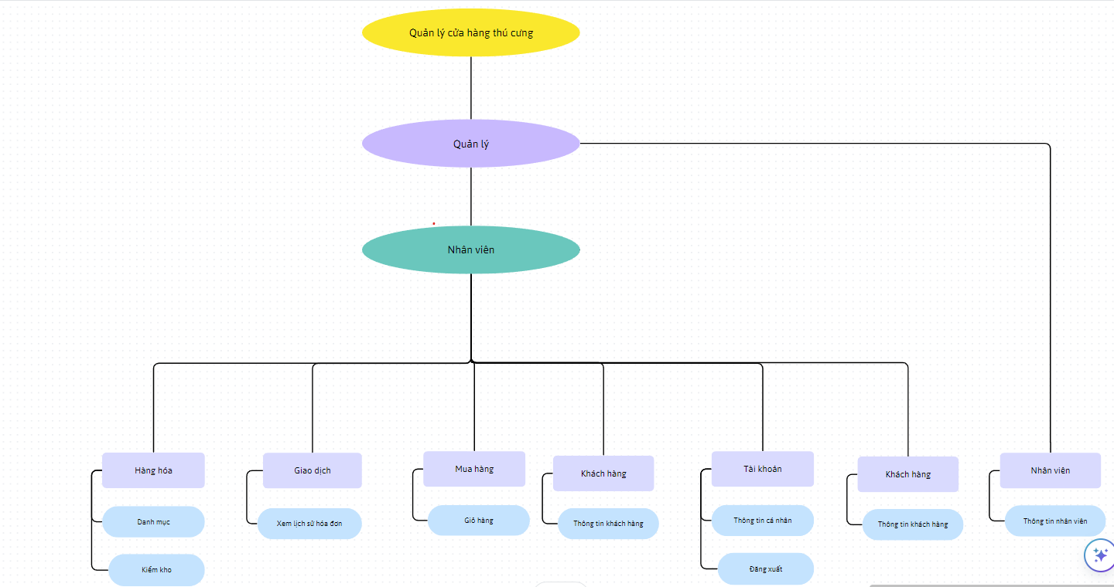

Hệ thống quản lý cửa hàng thú cưng bao gồm: Quản lý và Nhân viên. Trong đó Quản lý và Nhân viên đều có chung gần như mọi chức năng, Quản lý có thêm chức năng dùng để thay đổi thông tin nhân viên và trao quyền cho nhân viên đó. Danh mục sản phẩm có chức năng hiển thị thông tin về sản phẩm, có những công cụ để tìm kiếm, thêm, xóa, sửa thông tin sản phẩm, hiển thị và kiểm tra số lượng tồn kho và số lượng sản phẩm. Kiểm kho cho phép người dùng khảo sát thực tế số lượng sản phẩm trong kho, tính toán số lượng chênh lệch và thời gian nhập kho. Giao dịch hiển thị toàn bộ lịch sử giao dịch, xem danh sách hóa đơn và chi tiết hóa đơn, tìm kiếm thời gian, trạng thái tình trạng giao dịch. Giỏ hàng hiển thị các thông tin sản phẩm gồm Mã sản phẩm, Loại sản phẩm, Tên sản phẩm, Đơn giá, Số lượng, hiển thị ngày tạo hoá đơn và nhân viên bán hàng Sau khi đã lựa chọn đầy đủ các thông tin sản phẩm cũng như thông tin khách hàng, người bán, ngày tạo hoá đơn thì khi nhấn vào button “Thêm” hệ thống sẽ thông báo “Thêm sản phẩm thành công” và các thông tin về sản phẩm sẽ được hiển thị lên datagridview để người sử dụng biết được thông tin sản phẩm mình đã thêm. Các thông tin về tổng tiền hàng, giảm giá và tổng số tiền cần phải thanh toán sẽ được hiển thị vào các lable bên phải màn hình. Khách hàng hiển thị thông tin khách hàng trên datagridview, và có chức năng thêm, sửa, xóa thông tin khách hàng. Tài khoản gồm chức năng thông tin cá nhân hiển thị thông tin dựa trên mã nhân viên người dùng đã nhập vào khi sử dụng chức năng đăng nhập. Đăng xuất là chức năng dùng để thoát khỏi tài khoản và quay về chức năng đăng nhập. Thông tin nhân viên cho phép người dùng xem, thêm, sửa và xóa thông tin nhân viên, trao quyền cho họ là quản lý hoặc nhân viên.

## 3.3 Sơ đồ UseCase

### 3.3.1 Sơ đồ UseCase người dùng

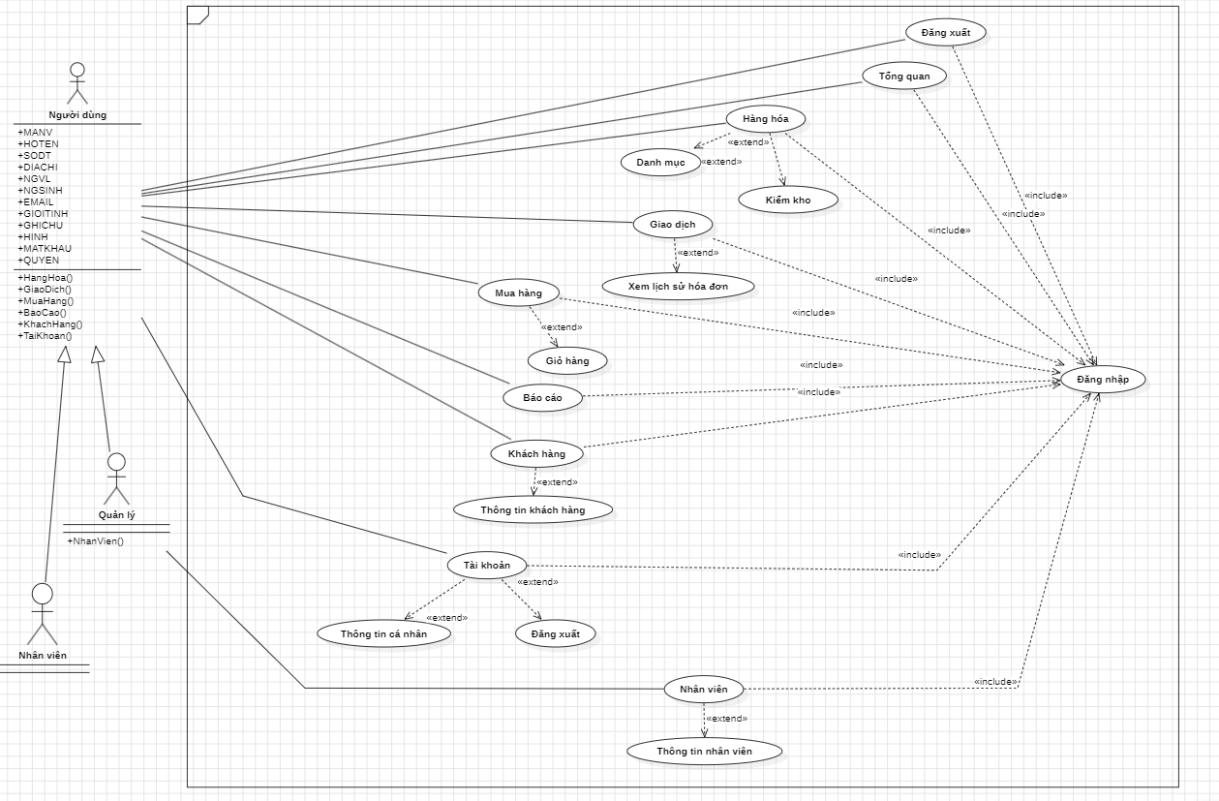

Hình 1 UseCase Người dùng

### 3.3.2 Sơ đồ UseCase Tổng Quan

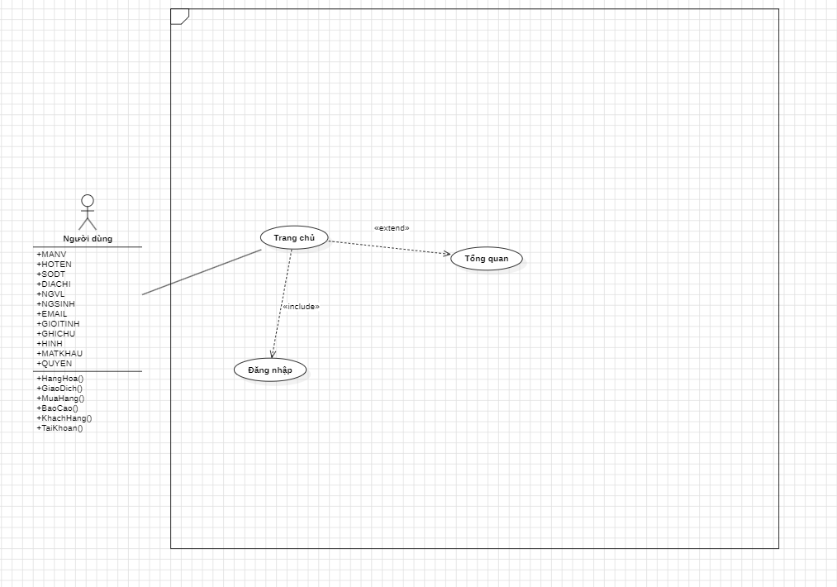

Hình 2 UseCase Tổng quan

### 3.3.3 Sơ đồ UseCase Hàng hóa.

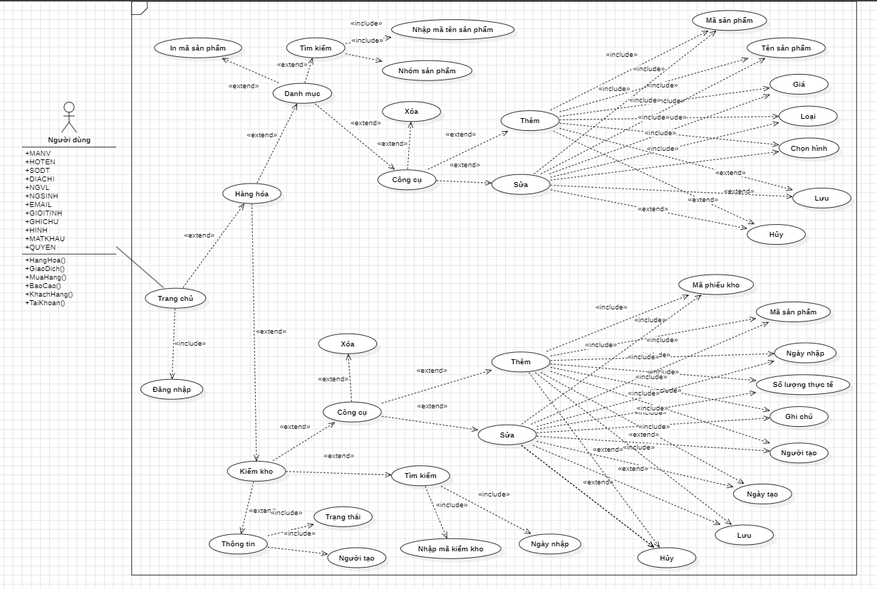

Hình 3 UseCase Hàng hóa

### 3.3.4 Sơ đồ UseCase Giao dịch

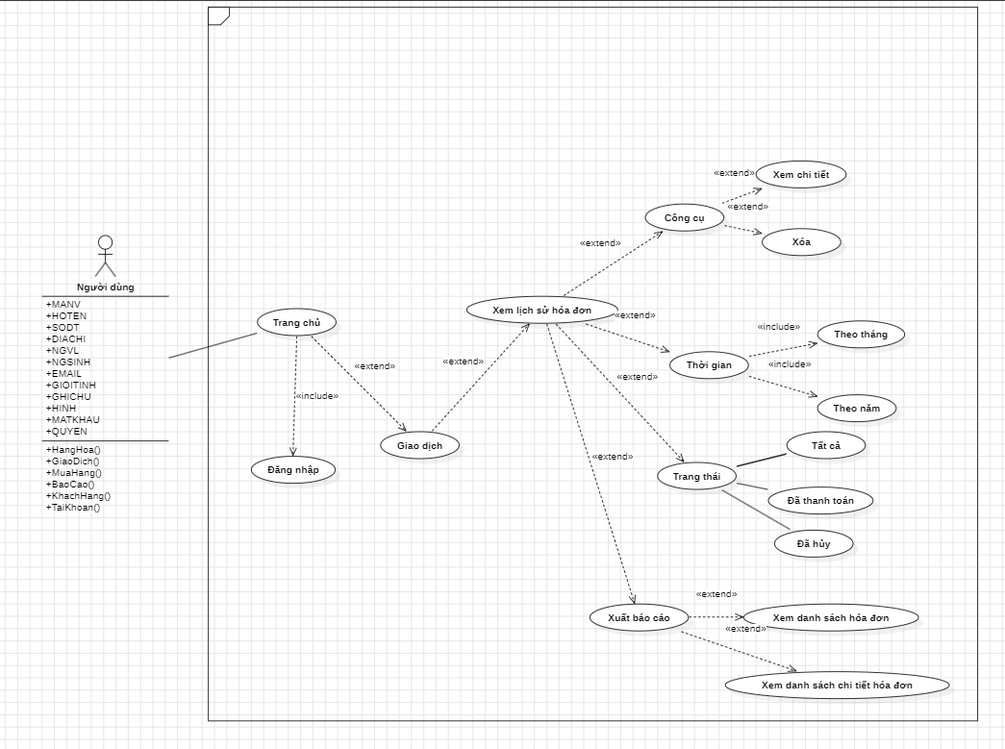

Hình 4 UseCase Giao dịch

### 3.3.5 Sơ đồ UseCase Mua hàng

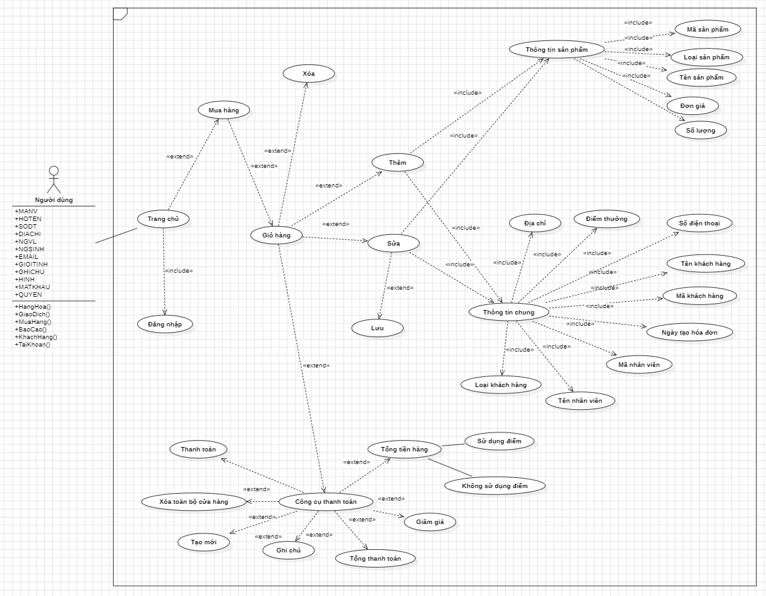

Hình 5 UseCase Mua hàng

### 3.3.6 Sơ đồ UseCase Khách hàng

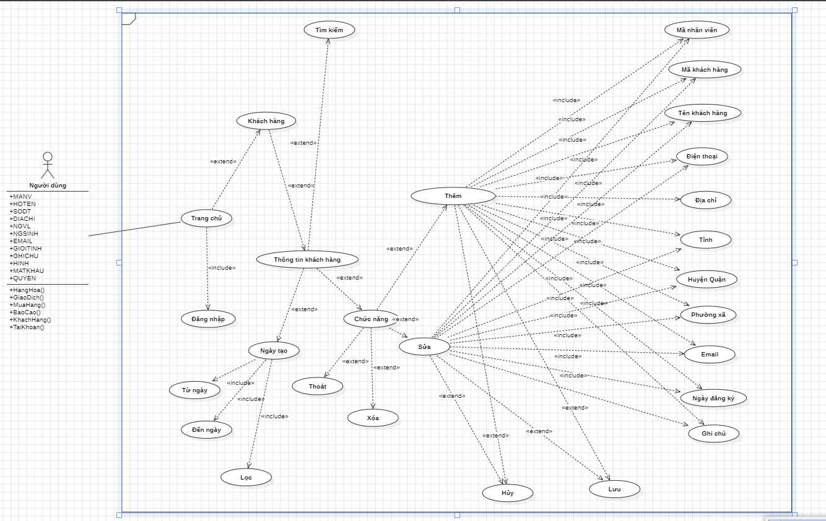

Hình 6 UseCase Khách hàng

### 3.3.7 Sơ đồ UseCase Nhân viên

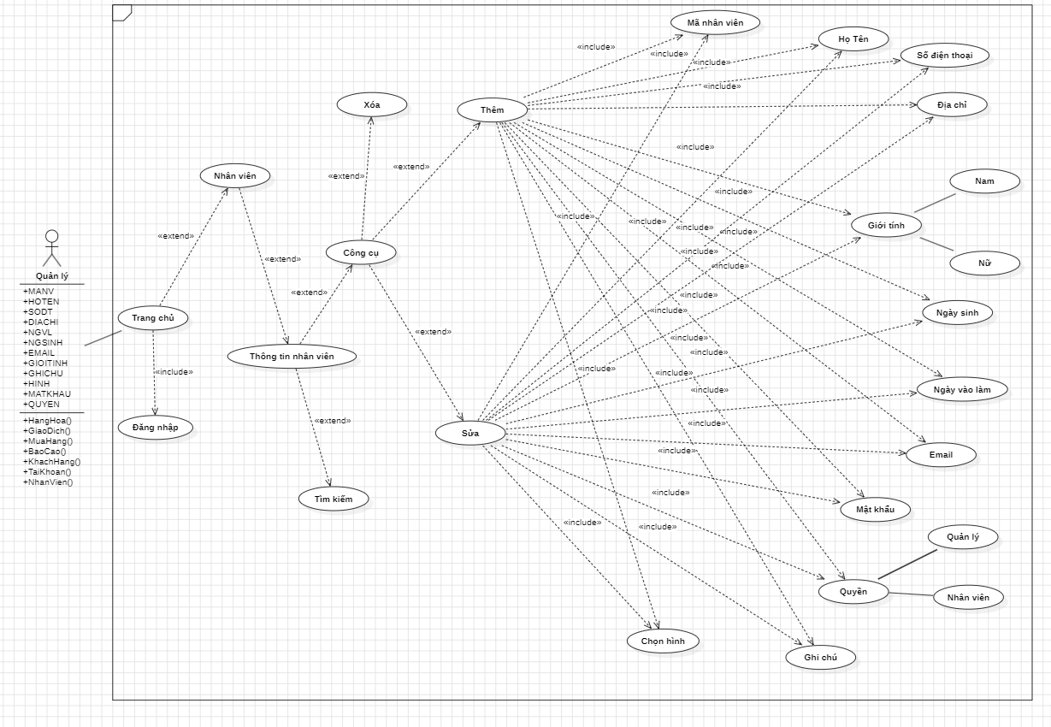

Hình 7 UseCase Nhân viên

### 3.3.8 Sơ đồ Usecase Tài khoản

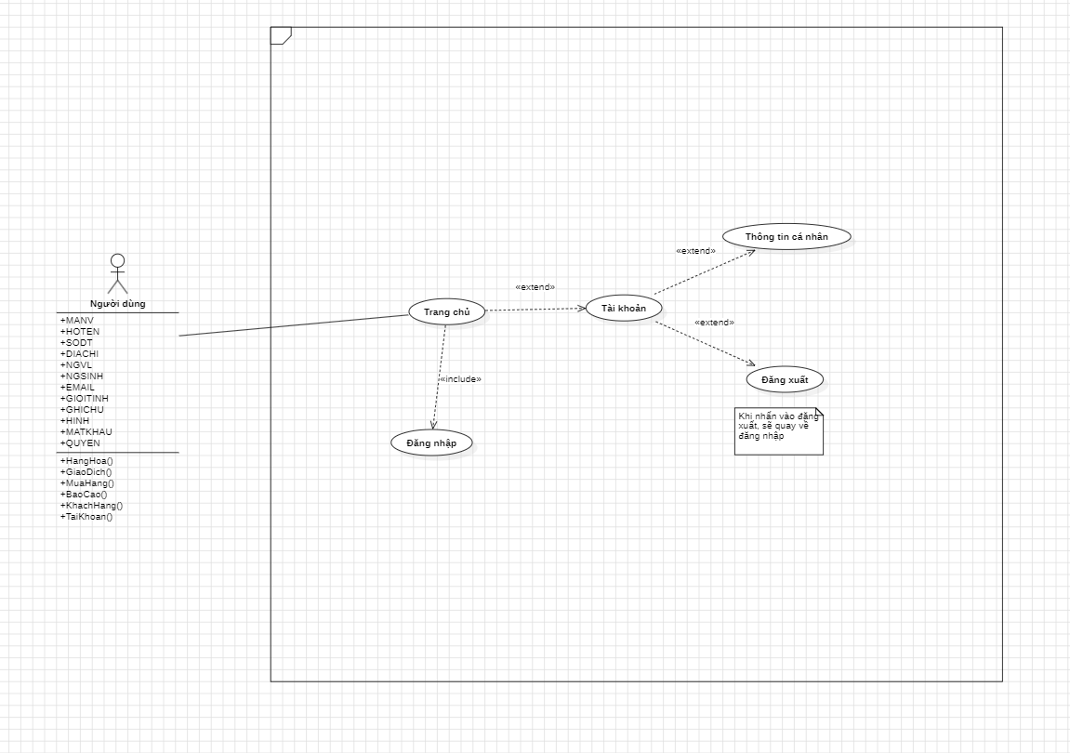

Hình 8 UseCase Tài Khoản

### 3.3.9 UseCase Doanh Thu

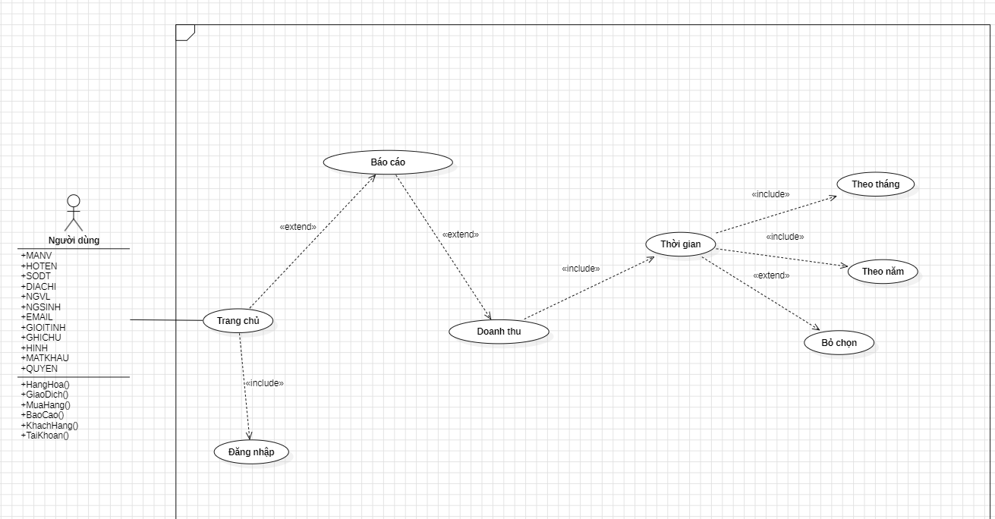

Hình 9 UseCase Doanh Thu

## 3.4 Đặc tả UseCase 3.4.1 Đặc tả UseCase Đăng nhập

|  |  |
| --- | --- |
| Tác nhân | Người dùng |
| Mô tả chung | -Là chức năng cho phép người dùng truy cập vào hệ thống |
| Dòng sự kiện | -**Dòng sự kiện chính:** UseCase này bắt đầu khi một người dùng muốn truy cập vào hệ thống. Hệ thống yêu cầu nhập mã nhân viên và mật khẩu. Hệ thống kiểm tra mã và mật khẩu mà người dùng đã nhập, kiểm tra quyền của nhân viên trong cơ sở dữ liệu rồi cho phép truy cập vào hay không.  -**Dòng sự kiện khác:** Nếu nhập tài khoản và mật khẩu sai thì hệ thống sẽ báo lỗi. Lúc này người dùng có thể lựa chọn nhập lại hoặc hủy bỏ việc đăng nhập. |
| Yêu cầu đặc biệt | Không có |
| Tiền điều kiện | Tài khoản đã được quản lý thêm vào. |
| Hậu điều kiện | Nếu nhập mã nhân viên và mật khẩu đúng thì sẽ kiểm tra quyền là quản lý hoặc nhân viên rồi sẽ được gửi tới trang chủ của hệ thống và được quyền sử dụng các quyền lợi các hệ thống mà quyền của nhân viên cho phép. |

### 3.4.2 Đặc tả UseCase Đăng Xuất

|  |  |
| --- | --- |
| Tác nhân | Người dùng |
| Mô tả chung | -Là chức năng cho phép người dùng thoát khỏi tài khoản đã đăng nhập vào hệ thống. |
| Dòng sự kiện | -**Dòng sự kiện chính:** UseCase này bắt đầu khi một người dùng muốn thoát khỏi tài khoản. Hệ thống sẽ thông báo hỏi người dùng có thật sự muốn đăng xuất hay không.  -**Dòng sự kiện khác:** |
| Yêu cầu đặc biệt | Không có |
| Tiền điều kiện | Nhân viên đã đăng nhập. |
| Hậu điều kiện | Nếu chọn Cancel thì ở lại, chọn Yes thì người dùng sẽ thoát khỏi giao diện trang chủ và quay về giao diện đăng nhập. |

### 3.4.3 Đặc tả UseCase thông tin nhân viên

|  |  |
| --- | --- |
| Tác nhân | Quản lý |
| Mô tả chung | -Là chức năng cho phép người dùng xem, thêm, sửa hoặc xóa thông tin của nhân viên cửa hàng. |
| Dòng sự kiện | -**Dòng sự kiện chính:** UseCase này bắt đầu khi một người dùng muốn xem, thêm, sửa hoặc xóa thông tin nhân viên của cửa hàng.  Người dùng nhấn vào 1 cột datagridview nào đó thì các ô thông tin ở giao diện sẽ hiện lên cách thông tin của nhân viên đó. Người dùng có thể sử dụng chức năng tìm kiếm để lọc ra mã nhân viên của nhân viên đó.  -**Dòng sự kiện khác:** |
| Yêu cầu đặc biệt | Không có |
| Tiền điều kiện | Người dùng phải có quyền quản lý và đã đăng nhập vào hệ thống, chọn menu thông tin nhân viên. |
| Hậu điều kiện | Nếu UseCase thành công sẽ cho người dùng xem thông tin của nhân viên đó. |

### 3.4.4 Đặc tả UseCase Thêm Nhân Viên

|  |  |
| --- | --- |
| Tác nhân | Quản lý |
| Mô tả chung | -Là chức năng cho phép người dùng thêm nhân viên vào cơ sở dữ liệu. |
| Dòng sự kiện | -**Dòng sự kiện chính:** UseCase này bắt đầu khi một người dùng muốn thêm nhân viên vào hệ thống. Người dùng bấm vào nút thêm trong giao diện thông tin nhân viên, khi đó sẽ hiện lên giao diện thêm nhân viên,hệ thống yêu cầu nhập các thông tin của nhân viên.  -**Dòng sự kiện khác:** Nếu nhập thiếu thông tin sẽ báo lỗi, kiểm tra ngày sinh và ngày vào làm của nhân viên, chỉ nhận nhân viên trên 16 và dưới 60 tuổi. |
| Yêu cầu đặc biệt | Không có |
| Tiền điều kiện | Quản lý đã đăng nhập vào hệ thống. |
| Hậu điều kiện | Nếu nhập đầy đủ thông tin và đúng hết mọi yêu cầu, nhấn nút Lưu thì nó sẽ lưu thông tin của nhân viên vào cơ sở dữ liệu, nhân viên có thể sử dụng mã nhân viên và mật khẩu để đăng nhập. |

3.4.5 Đặc Tả UseCase Sửa thông tin nhân viên.

|  |  |
| --- | --- |
| Tác nhân | Quản lý |
| Mô tả chung | -Là chức năng cho phép người dùng sửa thông tin nhân viên. |
| Dòng sự kiện | -**Dòng sự kiện chính:** UseCase này bắt đầu khi một người dùng muốn sửa thông tin của một nhân viên nào đó. Khi nhấn vào nút Sửa ở giao diện thông tin nhân viên thì giao diện sửa thông tin nhân viên bao gồm các thông tin đã lưu trước đây của nhân viên đó sẽ hiện lên.  -**Dòng sự kiện khác:** |
| Yêu cầu đặc biệt | Không có |
| Tiền điều kiện | Quản lý đã đăng nhập vào hệ thống. |
| Hậu điều kiện | Nếu nhập đầy đủ thông tin và đúng hết mọi yêu cầu, nhấn nút Lưu thì nó sẽ cập nhật lại thông tin nhân viên vào cơ sở dữ liệu và load lại datagridview. |

### 3.4.6 Đặc tả UseCase Xóa thông tin nhân viên

|  |  |
| --- | --- |
| Tác nhân | Quản lý |
| Mô tả chung | -Là chức năng cho phép người dùng xóa thông tin của nhân viên cửa hàng. |
| Dòng sự kiện | -**Dòng sự kiện chính:** UseCase này bắt đầu khi một người dùng muốn xóa thông tin của một nhân viên của cửa hàng. Người dùng chọn một nhân viên trong datagridview và nhấn vào nút xóa, sẽ hiện thông báo muốn xóa nhân viên này hay không, người nhấn nhấn cancel thì sẽ tắt thông báo không làm gì cả, nếu nhấn yes thì mọi thông tin của nhân viên đó sẽ bị xóa trong datagridview và cơ sở dữ liệu.  -**Dòng sự kiện khác:** Nếu chưa chọn nhân viên nào sẽ hiện thông báo lỗi. |
| Yêu cầu đặc biệt | Không có |
| Tiền điều kiện | Quản lý đã đăng nhập vào hệ thống. |
| Hậu điều kiện | Nếu nhập mã sinh viên và mật khẩu đúng thì người dùng đã đăng nhập sẽ được gửi tới trang chủ của hệ thống và được quyền sử dụng các quyền lợi các hệ thống. |

### 3.4.7 Đặc tả UseCase thông tin cá nhân

|  |  |
| --- | --- |
| Tác nhân | Người dùng |
| Mô tả chung | -Là chức năng cho phép người dùng xem thông tin cá nhân. |
| Dòng sự kiện | -**Dòng sự kiện chính:** UseCase này bắt đầu khi một người dùng muốn xem thông tin cá nhân, vào menu Tài khoản, bấm vào menu thông tin cá nhân, sẽ hiện lên giao diện thông tin cá nhân của người dùng đã thêm vào trong cơ sở dữ liệu.  -**Dòng sự kiện khác:** |
| Yêu cầu đặc biệt | Không có. |
| Tiền điều kiện | Nhân viên đã đăng nhập vào hệ thống |
| Hậu điều kiện | Thông tin cá nhân của nhân viên sẽ hiện ra. |

### 3.4.8 Đặc tả UseCase danh mục sản phẩm tìm kiếm

|  |  |
| --- | --- |
| Tác nhân | Người dùng |
| Mô tả chung | -Là chức năng cho phép người dùng tìm kiếm sản phẩm thông qua chức năng tìm kiếm |
| Dòng sự kiện | -**Dòng sự kiện chính:** UseCase này bắt đầu khi một người dùng muốn tìm kiếm một sản phẩm bằng cách nhập mã sản phẩm/ tên sản phẩm và chọn nhóm sản phẩm.  -**Dòng sự kiện khác:** |
| Yêu cầu đặc biệt | Không có |
| Tiền điều kiện | Người dùng đã đăng nhập vào hệ thống. |
| Hậu điều kiện | Nếu thành công sẽ hiện ra thông tin của sản phẩm bao gồm những dữ liệu mình đã nhập vào. |

### 3.4.9 Đặc tả UseCase thêm danh mục sản phẩm

|  |  |
| --- | --- |
| Tác nhân | Người dùng |
| Mô tả chung | -Là chức năng cho phép người dùng thêm thông tin sản phẩm. |
| Dòng sự kiện | -**Dòng sự kiện chính:** UseCase này bắt đầu khi một người dùng muốn thêm sản phẩm vào danh mục hàng hóa của người dùng. Họ phải điền bao gồm Mã sản phẩm, Tên sản phẩm, Giá, Số lượng, Loại, Mô tả, và chọn hình ảnh cho sản phẩm đó. Nhấn Hủy sẽ hủy bỏ, nhấn Lưu sẽ lưu thông tin sản phẩm vào cơ sở dữ liệu.  -**Dòng sự kiện khác:** |
| Yêu cầu đặc biệt | Không có |
| Tiền điều kiện | Người dùng đã đăng nhập vào hệ thống. |
| Hậu điều kiện | Nếu lưu thành công sẽ lưu thông tin sản phẩm vào cơ sở dữ liệu. |

### 3.4.10 Đặc tả UseCase Xóa sản phẩm trong danh mục

|  |  |
| --- | --- |
| Tác nhân | Người dùng |
| Mô tả chung | -Là chức năng cho phép người dùng xóa thông tin của sản phẩm trong danh mục. |
| Dòng sự kiện | -**Dòng sự kiện chính:** UseCase này bắt đầu khi một người dùng muốn xóa thông tin của một sản phẩm trong cửa hàng. Người dùng chọn một sản phẩm trong datagridview và nhấn xóa, sẽ có một thông báo hiện lên để hỏi người dùng có chắc muốn xóa hay không? Nếu nhấn cancel thì không diễn ra gì cả, nếu nhấn Yes thì sẽ thực hiện chức năng.  -**Dòng sự kiện khác:** Nếu chưa chọn mã nào nào sẽ hiện thông báo lỗi. |
| Yêu cầu đặc biệt | Không có |
| Tiền điều kiện | Nhân viên đã đăng nhập vào hệ thống. |
| Hậu điều kiện | Nếu nhấn Yes thì sẽ xóa thông tin sản phẩm ra khỏi datagridview và cơ sở dữ liệu. |

|  |  |
| --- | --- |
| Tác nhân | Người dùng |
| Mô tả chung | -Là chức năng cho phép người dùng sửa thông tin của sản phẩm trong danh mục. |
| Dòng sự kiện | -**Dòng sự kiện chính:** UseCase này bắt đầu khi một người dùng muốn sửa thông tin của một sản phẩm trong cửa hàng. Người dùng chọn một sản phẩm trong datagridview và nhấn sửa, sẽ có một giao diện sửa của sản phẩm đó với những thông tin đã lưu trước đó, sau khi chỉnh xong, nếu hủy sẽ không có gì xảy ra, nếu lưu sẽ thực hiện Use Case.  -**Dòng sự kiện khác:** |
| Yêu cầu đặc biệt | Không có |
| Tiền điều kiện | Nhân viên đã đăng nhập vào hệ thống. |
| Hậu điều kiện | Nếu nhấn Yes thì sẽ cập thông tin sản phẩm ra vào datagridview và cơ sở dữ liệu. |

### 3.4.11 Đặc tả UseCase Sửa sản phẩm trong danh mục

### 3.4.12 Đặc tả UseCase tìm kiếm Kho.

|  |  |
| --- | --- |
| Tác nhân | Người dùng |
| Mô tả chung | -Là chức năng cho phép người dùng tìm kiếm thông tin của sản phẩm trong kho. |
| Dòng sự kiện | -**Dòng sự kiện chính:** UseCase này bắt đầu khi một người dùng muốn tìm kiếm thông tin của sản phẩm trong kho. Bằng cách nhập mã kiểm kho và ngày nhập.  -**Dòng sự kiện khác:** |
| Yêu cầu đặc biệt | Không có |
| Tiền điều kiện | Nhân viên đã đăng nhập vào hệ thống. |
| Hậu điều kiện | Nếu Usecase thành công sẽ lọc ra sản phẩm với những thông tin mình đã nhập vào. |

|  |  |
| --- | --- |
| Tác nhân | Người dùng |
| Mô tả chung | -Là chức năng cho phép người dùng thêm sản phẩm vào kho. |
| Dòng sự kiện | -**Dòng sự kiện chính:** UseCase này bắt đầu khi một người dùng muốn thêm thông tin của sản phẩm vào kho. Nếu nhập đầy đủ thông tin xong, nếu nhấn Hủy thì sẽ không có gì xảy ra, nếu nhấn Lưu thì sẽ thực hiện Usecase.  -**Dòng sự kiện khác:** |
| Yêu cầu đặc biệt | Không có |
| Tiền điều kiện | Nhân viên đã đăng nhập vào hệ thống. |
| Hậu điều kiện | Nếu nhấn Lưu thì sẽ lưu thông tin sản phẩm vào datagridview và cơ sở dữ liệu. |

### 3.4.13 Đặc tả UseCase thêm vào Kho.

|  |  |
| --- | --- |
| Tác nhân | Người dùng |
| Mô tả chung | -Là chức năng cho phép người dùng xóa thông tin của sản phẩm trong kho. |
| Dòng sự kiện | -**Dòng sự kiện chính:** UseCase này bắt đầu khi một người dùng muốn xóa thông tin của một sản phẩm trong kho. Người dùng chọn một sản phẩm trong datagridview và nhấn xóa, sẽ có một thông báo hiện lên để hỏi người dùng có chắc muốn xóa hay không? Nếu nhấn cancel thì không diễn ra gì cả, nếu nhấn Yes thì sẽ thực hiện chức năng.  -**Dòng sự kiện khác:** Nếu chưa chọn mã nào nào sẽ hiện thông báo lỗi. |
| Yêu cầu đặc biệt | Không có |
| Tiền điều kiện | Nhân viên đã đăng nhập vào hệ thống. |
| Hậu điều kiện | Nếu nhấn Yes thì sẽ xóa thông tin sản phẩm ra khỏi datagridview và cơ sở dữ liệu. |

### 3.4.14 Đặc tả UseCase Xóa Kho

### 3.4.15 Đặc tả UseCase Sửa Kho

|  |  |
| --- | --- |
| Tác nhân | Người dùng |
| Mô tả chung | -Là chức năng cho phép người dùng Sửa thông tin của sản phẩm trong danh mục. |
| Dòng sự kiện | -**Dòng sự kiện chính:** UseCase này bắt đầu khi một người dùng muốn sửa thông tin của một sản phẩm trong cửa hàng. Người dùng chọn một sản phẩm trong datagridview và nhấn sửa, sẽ có một giao diện sửa kho hiện ra cho phép người dùng sửa thông tin của sản phẩm trong kho, sau khi sửa xong, người dùng có thể lựa chọn Hủy hoặc Lưu, nếu Hủy thì sẽ không có sự kiện gì xảy ra, nếu nhấn lưu thì sẽ thực hiện UseCase  -**Dòng sự kiện khác:** |
| Yêu cầu đặc biệt | Không có |
| Tiền điều kiện | Nhân viên đã đăng nhập vào hệ thống. |
| Hậu điều kiện | Nếu nhấn Lưu thì sẽ lưu thông tin sản phẩm và datagridview và cơ sở dữ liệu. |

### 3.4.16 Đặc Tả UseCase Xem lịch sử hóa đơn.

|  |  |
| --- | --- |
| Tác nhân | Người dùng |
| Mô tả chung | -Là chức năng cho phép người dùng xem những hóa đơn trước đây đã bán. |
| Dòng sự kiện | -**Dòng sự kiện chính:** UseCase này bắt đầu khi một người dùng muốn xem thông tin những hóa đơn trước đây. Người dùng điền thời gian theo tháng và theo năm, chọn trạng thá tất cả, đã thanh toán hoặc đã hủy, và nhấn xem danh sách hóa đơn để xem tất cả hóa đơn có trong hệ thống hoặc xem danh sách chi tiết hóa đơn của các hóa đơn trong hệ thống. Hoặc có thể xóa nếu người dùng chọn hóa đơn trong đó.  -**Dòng sự kiện khác:** |
| Yêu cầu đặc biệt | Không có |
| Tiền điều kiện | Nhân viên đã đăng nhập vào hệ thống. |
| Hậu điều kiện | Nếu UseCase thành công sẽ hiện thông tin hóa đơn mình muốn xem lên datagridview. |

### 3.4.17 Đặc tả UseCase Thêm giỏ hàng

|  |  |
| --- | --- |
| Tác nhân | Người dùng |
| Mô tả chung | -Là chức năng cho phép người dùng thêm sản phẩm vào giỏ hàng. |
| Dòng sự kiện | -**Dòng sự kiện chính:** UseCase này bắt đầu khi một người dùng muốn thêm sản phẩm vào giỏ hàng để thanh toán cho khách hàng, người dùng nhập thông tin sản phẩm và thông tin khách hàng vào những ô thông tin, nhấn Thêm thì sẽ lưu những thông tin đó vào datagridview và cơ sở dữ liệu.  -**Dòng sự kiện khác:** |
| Yêu cầu đặc biệt | Không có |
| Tiền điều kiện | Nhân viên đã đăng nhập vào hệ thống. |
| Hậu điều kiện | Nếu nhấn Lưu thì sẽ lưu thông tin sản phẩm vào datagridview và cơ sở dữ liệu. |

### 3.4.18 Đặc tả UseCase Sửa Giỏ hàng

|  |  |
| --- | --- |
| Tác nhân | Người dùng |
| Mô tả chung | -Là chức năng cho phép người dùng sửa sản phẩm trong giỏ hàng. |
| Dòng sự kiện | -**Dòng sự kiện chính:** UseCase này bắt đầu khi một người dùng muốn sửa thông tin sản phẩm trong giỏ hàng, người nhấn vào thông tin trong datagridview và nhấn Sửa thì những thông tin trong đó sẽ hiện lên vào các ô thông tin về sản phẩm và khách hàng đã lưu trước đó. Khi đó nút Sửa sẽ trở thành nút Lưu để lưu thông tin.  -**Dòng sự kiện khác:** |
| Yêu cầu đặc biệt | Không có |
| Tiền điều kiện | Nhân viên đã đăng nhập vào hệ thống. |
| Hậu điều kiện | Nếu nhấn Lưu thì sẽ cập nhật thông tin sản phẩm vào datagridview và cơ sở dữ liệu. |

### 3.4.19 Đặc tả UseCase Xóa giỏ hàng.

|  |  |
| --- | --- |
| Tác nhân | Người dùng |
| Mô tả chung | -Là chức năng cho phép người dùng xóa sản phẩm trong giỏ hàng. |
| Dòng sự kiện | -**Dòng sự kiện chính:** UseCase này bắt đầu khi một người dùng muốn xóa thông tin sản phẩm khỏi giỏ hàng. Chọn một datagridview trong giỏ hàng, nhấn xóa sẽ thực hiện UseCase.  -**Dòng sự kiện khác:** |
| Yêu cầu đặc biệt | Không có |
| Tiền điều kiện | Nhân viên đã đăng nhập vào hệ thống. |
| Hậu điều kiện | Nếu nhấn Xóa thì sẽ xóa thông tin sản phẩm vào datagridview và cơ sở dữ liệu. |

### 3.4.20 Đặc tả UseCase Thanh toán

|  |  |
| --- | --- |
| Tác nhân | Người dùng |
| Mô tả chung | -Là chức năng cho phép người thanh toán những sản phẩm đã thêm vào giỏ hàng. |
| Dòng sự kiện | -**Dòng sự kiện chính:** UseCase này bắt đầu khi một người dùng muốn thanh toán những sản phẩm đã thêm vào giỏ hàng. Nếu khách hàng là khách quen thì sẽ có thêm chức năng sử dụng điểm tích điểm để giảm giá cho sản phẩm mình đã lưu. Tổng tiền hàng sẽ là giá lúc đầu của giỏ hàng, giảm giá sẽ hiện sẽ giảm bao nhiêu tiền, Tổng thanh toán là tổng tiền hàng trừ đi giảm giá.  -**Dòng sự kiện khác:** |
| Yêu cầu đặc biệt | Không có |
| Tiền điều kiện | Nhân viên đã đăng nhập vào hệ thống. |
| Hậu điều kiện | Nếu nhấn Thanh toán thì hóa đơn sẽ hiện ra, người dùng có thể chọn Lưu hóa đơn để lưu vào lịch sử giỏ hàng, hoặc in hóa đơn để in hóa đơn ra giấy và đưa cho khách hàng. Trong đó còn có chức năng tính toán bao gồm thành tiền, khách trả và tiền thối để người dùng dễ tính toán. |

### 3.4.21 Đặc tả UseCase tìm kiếm Khách Hàng

|  |  |
| --- | --- |
| Tác nhân | Người dùng |
| Mô tả chung | -Là chức năng cho phép người dùng tìm kiếm thông tin khách quen. |
| Dòng sự kiện | -**Dòng sự kiện chính:** UseCase này bắt đầu khi một người dùng muốn tìm kiếm thông tin khách hàng quen bằng cách gõ mã khách hàng vào ô tìm kiếm.  -**Dòng sự kiện khác:** |
| Yêu cầu đặc biệt | Không có |
| Tiền điều kiện | Nhân viên đã đăng nhập vào hệ thống. |
| Hậu điều kiện | Nếu Usecase thành công sẽ lọc ra khách hàng với mã khách hàng đã nhập. |

### 3.4.22 Đặc tả UseCase Lọc

|  |  |
| --- | --- |
| Tác nhân | Người dùng |
| Mô tả chung | -Là chức năng cho phép người dùng lọc những khách hàng quen. |
| Dòng sự kiện | -**Dòng sự kiện chính:** UseCase này bắt đầu khi một người dùng muốn lọc khách hàng quen dựa theo thời gian, chọn từ ngày tới ngày và nhấn lọc sẽ thực hiện Usecase.  -**Dòng sự kiện khác:** |
| Yêu cầu đặc biệt | Không có |
| Tiền điều kiện | Nhân viên đã đăng nhập vào hệ thống. |
| Hậu điều kiện | Nếu Usecase thành công sẽ lọc ra những thông tin khách hàng đã tạo trong thời gian đã lọc. |

### 3.4.23 Đặc tả UseCase Thêm Khách Hàng

|  |  |
| --- | --- |
| Tác nhân | Người dùng |
| Mô tả chung | -Là chức năng cho phép người dùng thông của khách hàng và hệ thống |
| Dòng sự kiện | -**Dòng sự kiện chính:** UseCase này bắt đầu khi một người dùng muốn thêm thông tin của khách hàng vào hệ thống, những khách hàng này sẽ là khách hàng quen. Sau khi nhập đầy đủ các thông, người dùng có thể chọn Bỏ Qua sẽ không xảy ra xự kiện gì và quay về giao diện thông tin khách hàng hoặc Lưu để chạy UseCase.  -**Dòng sự kiện khác:** |
| Yêu cầu đặc biệt | Không có |
| Tiền điều kiện | Nhân viên đã đăng nhập vào hệ thống. |
| Hậu điều kiện | Nếu nhấn Lưu thì sẽ lưu thông tin khách hàng vào datagridview và cơ sở dữ liệu. |

|  |  |
| --- | --- |
| Tác nhân | Người dùng |
| Mô tả chung | -Là chức năng cho phép người dùng Sửa thông tin của khách hàng. |
| Dòng sự kiện | -**Dòng sự kiện chính:** UseCase này bắt đầu khi một người dùng muốn sửa thông tin của một khách hàng đã lưu trong hệ thống. Người dùng chọn một khách hàng trong datagridview và nhấn sửa, sẽ có một giao diện sửa thông tin hiện ra cho phép người dùng sửa thông tin của khách hàng trong hệ thống, sau khi sửa xong, người dùng có thể lựa chọn Hủy hoặc Lưu, nếu Hủy thì sẽ không có sự kiện gì xảy ra, nếu nhấn lưu thì sẽ thực hiện UseCase.  -**Dòng sự kiện khác:** |
| Yêu cầu đặc biệt | Không có |
| Tiền điều kiện | Nhân viên đã đăng nhập vào hệ thống. |
| Hậu điều kiện | Nếu nhấn Lưu thì sẽ cập nhật thông tin khách hàng vào datagridview và cơ sở dữ liệu. |

### 3.4.24 Đặc tả UseCase Sửa thông tin khách hàng

### 3.4.25 Đặc tả UseCase Xóa thông tin khách hàng

|  |  |
| --- | --- |
| Tác nhân | Người dùng |
| Mô tả chung | -Là chức năng cho phép người dùng xóa thông tin của một khách hàng trong hệ thống. |
| Dòng sự kiện | -**Dòng sự kiện chính:** UseCase này bắt đầu khi một người dùng muốn xóa thông tin của một khách hàng trong hệ thống. Chọn một datagridview trong thông tin khách hàng, nhấn xóa sẽ thực hiện UseCase.  -**Dòng sự kiện khác:** |
| Yêu cầu đặc biệt | Không có |
| Tiền điều kiện | Nhân viên đã đăng nhập vào hệ thống. |
| Hậu điều kiện | Nếu nhấn Xóa thì sẽ xóa thông tin khách hàng khỏi datagridview và cơ sở dữ liệu. |

## 3.5 Bảng cơ sở dữ liệu

KHACHHANG

|  |  |  |  |  |
| --- | --- | --- | --- | --- |
| **Tên trường** | **Mô tả** | **Kiểu dữ liệu** | **Chiều dài** | **Ghi chú** |
| MAKH | Mã khách hàng | CHAR | 6 | Khóa chính, không cho phép giá trị NULL |
| HOTEN | Họ tên khách hàng | NVARCHAR | 40 |  |
| DCHI | Địa chỉ khách hàng | NVARCHAR | 50 |  |
| SODT | Số điện thoại khách hàng | VARCHAR | 20 |  |
| NGSINH | Ngày sinh | SMALLDATETIME |  |  |
| NGDK | Ngày đăng ký | SMALLDATETIME |  |  |
| MATINH | Mã tỉnh | INT |  | Khóa ngoại, liên kết với bảng TINH |
| MAHUYEN | |  | | --- | |  |  |  | | --- | | Mã huyện | | INT |  | Khóa ngoại, liên kết với bảng HUYEN |
| MAXA | Mã xã | INT |  | Khóa ngoại, liên kết với bảng XA |
| LOAIKH | Loại khách hàng | VARCHAR | 40 |  |
| EMAIL | Email khách hàng | VARCHAR | 100 |  |
| DIEMTHUONG | Điểm thưởng | INT |  | Giá trị mặc định là 0 |

SẢN PHẨM

|  |  |  |  |  |
| --- | --- | --- | --- | --- |
| **Tên trường** | **Mô tả** | **Kiểu dữ liệu** | **Chiều dài** | **Ghi chú** |
| MASP | Mã sản phẩm | CHAR | 6 | Khóa chính, không cho phép giá trị NULL |
| TENSP | Tên sản phẩm | NVARCHAR | 40 |  |
| GIA | Giá sản phẩm | MONEY |  |  |
| SLHETHONG | Số lượng hệ thống | INT |  |  |
| LOAI | Loại sản phẩm | NVARCHAR | 20 |  |
| HINH | Hình ảnh sản phẩm | VARBINARY | MAX | Lưu trữ hình ảnh dưới dạng nhị phân |
| MOTA | Mô tả sản phẩm | NVARCHAR | 250 |  |

KHO

|  |  |  |  |  |
| --- | --- | --- | --- | --- |
| **Tên trường** | **Mô tả** | **Kiểu dữ liệu** | **Chiều dài** | **Ghi chú** |
| MAPK | Mã phiếu kho | CHAR | 6 | Khóa chính, không cho phép giá trị NULL |
| MASP | Mã sản phẩm | CHAR | 6 | Khóa ngoại, liên kết với bảng SANPHAM |
| NGAYNHAP | Ngày nhập | DATETIME |  |  |
| SLTHUCTE | Số lượng thực tế | INT |  |  |
| GHICHU | Ghi chú | NVARCHAR | 50 |  |
| TRANGTHAI | Trạng thái | NVARCHAR | 30 |  |
| DaXoa | Đã xóa | BIT |  | Giá trị mặc định là 0 |
| MANV | Mã nhân viên | CHAR | 6 | Khóa ngoại, liên kết với bảng NHANVIEN |

HOADON

|  |  |  |  |  |
| --- | --- | --- | --- | --- |
| **Tên trường** | **Mô tả** | **Kiểu dữ liệu** | **Chiều dài** | **Ghi chú** |
| SOHD | Số hóa đơn | INT |  | Khóa chính |
| NGHD | Ngày hóa đơn | SMALLDATETIME |  |  |
| MAKH | Mã khách hàng | CHAR | 6 | Khóa ngoại, liên kết với bảng KHACHHANG |
| MASP | Mã sản phẩm | CHAR | 6 | Khóa chính |
| SL | Số lượng sản phẩm | INT |  |  |
| TONGTIEN | Tổng tiền | MONEY |  |  |

CTHD

|  |  |  |  |  |
| --- | --- | --- | --- | --- |
| **Tên trường** | **Mô tả** | **Kiểu dữ liệu** | **Chiều dài** | **Ghi chú** |
| SOHD | Số hóa đơn | INT |  | Khóa chính |
| MASP | Mã sản phẩm | CHAR | 6 | Khóa chính |
| SL | Số lượng sản phẩm | INT |  |  |
| GIAMGIA | Giảm giá | DECIMAL |  |  |
| TONGTIEN | Tổng tiền | MONEY |  |  |
| THOIGIAN | Thời gian | DATETIME |  |  |
| MAKH | Mã khách hàng | CHAR | 6 | Khóa ngoại, liên kết với bảng KHACHHANG |
| MANV | Mã nhân viên | CHAR | 6 | Khóa ngoại, liên kết với bảng NHANVIEN |
| CHINHANH | Chi nhánh | NVARCHAR | 40 |  |
| TRANGTHAI | Trạng thái | NVARCHAR | 40 |  |
| PTTHANHTOAN | Phương thức thanh toán | NVARCHAR | 20 |  |
| KHACHTRA | Khách trả | MONEY |  |  |
| TIENTHOI | Tiền thối | MONEY |  |  |

TINH

|  |  |  |  |  |
| --- | --- | --- | --- | --- |
| **Tên trường** | **Mô tả** | **Kiểu dữ liệu** | **Chiều dài** | **Ghi chú** |
| MATINH | Mã tỉnh | INT |  | Khóa chính |
| TENTINH | Tên tỉnh | NVARCHAR | 100 | Không cho phép giá trị NULL |

HUYEN

|  |  |  |  |  |
| --- | --- | --- | --- | --- |
| **Tên trường** | **Mô tả** | **Kiểu dữ liệu** | **Chiều dài** | **Ghi chú** |
| MAHUYEN | Mã huyện | INT |  | Khóa chính, tự động tăng (IDENTITY) |
| TENHUYEN | Tên huyện | NVARCHAR | 100 | Không cho phép giá trị NULL |

XA

|  |  |  |  |  |
| --- | --- | --- | --- | --- |
| **Tên trường** | **Mô tả** | **Kiểu dữ liệu** | **Chiều dài** | **Ghi chú** |
| MAXA | Mã xã | INT |  | Khóa chính, tự động tăng (IDENTITY) |
| TENXA | Tên xã | NVARCHAR | 100 | Không cho phép giá trị NULL |
| MAHUYEN | Mã huyện | INT |  | Khóa ngoại, liên kết với bảng HUYEN |

## 3.6 Mô hình diagram

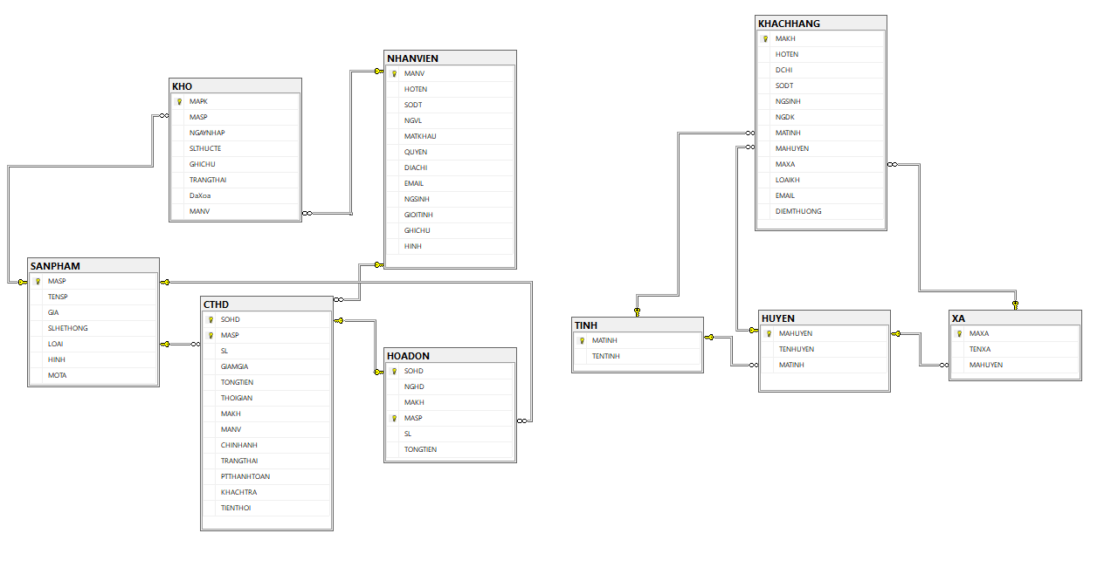

# CHƯƠNG 4: THIẾT KẾ HỆ THỐNG

## 4.1 Giao diện đăng nhập

Giao diện đăng nhập dùng để bảo mật thông tin công ty, chỉ có nhân viên công ty có chức năng mới được truy cập. Mỗi nhân viên tùy theo chức năng sẽ được cấp cho một tài khoản gồm tên đăng nhập và mật khẩu để truy cập vào các from giao diện tương ứng với chức đó.

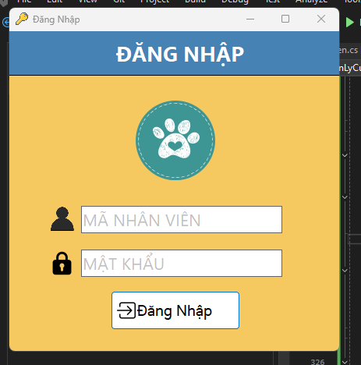

Hình 10 Giao diện đăng nhập

## 4.2 Giao diện trang chủ.

Giao diện trang chủ dùng để truy cập đến cái giao diện khác. Trên menustrip gồm các item: Tổng Quan, Hàng Hóa, Giao Dịch, Đơn Hàng, Khách Hàng, Báo Cáo, Nhân Viên

Hàng Hóa có toolstripmenuitem truy cập đến form Danh Mục và form Kiểm Kho.

Giao Dịch có toolstripmenuitem truy cập đến form Xem Lịch Sử Hóa Đơn.

Mua Hàng có toolstripmenuitem tuy cập đến form Giỏ Hàng.

Khách Hàng có toolstripmenuitem truy cập đến form Thông Tin Khách Hàng.

Báo Cáo có toolstripmenuitem truy cập đến form Xem Doanh Thu và form Tổng Đơn Hàng.

Nhân Viên có toolstripmenuitem truy cập đến form Thông Tin Nhân Viên.

Tài Khoản có toolstripmenuitem truy cập đến form Thông Tin Cá Nhân và Đăng Xuất để quay về form Đăng Nhập.

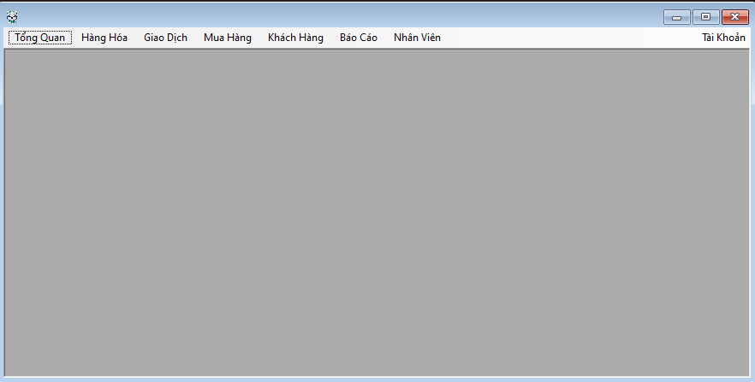

Hình 11 Giao diện trang chủ

## 4.3 Giao diện thông tin nhân viên

Giao diện thông tin nhân viên bao gồm chức năng thêm nhân viên, sửa thông tin nhân viên, và xóa thông tin nhân viên. Chỉ có nhân viên đã đăng nhập với quyền quản lý mới được quyền truy cập vào chức năng này. Datagridview hiện thông tin từ cơ sở dữ liệu. Nút Hiện thị tất cả sẽ tải lại datagridview. Tìm kiếm dựa trên mã nhân viên bạn nhập vào.

Chức năng xóa sẽ xóa thông tin của nhân viên đó khỏi cơ sở dữ liệu và datagridview, Quản lý không được phép xóa Quản lý khác.

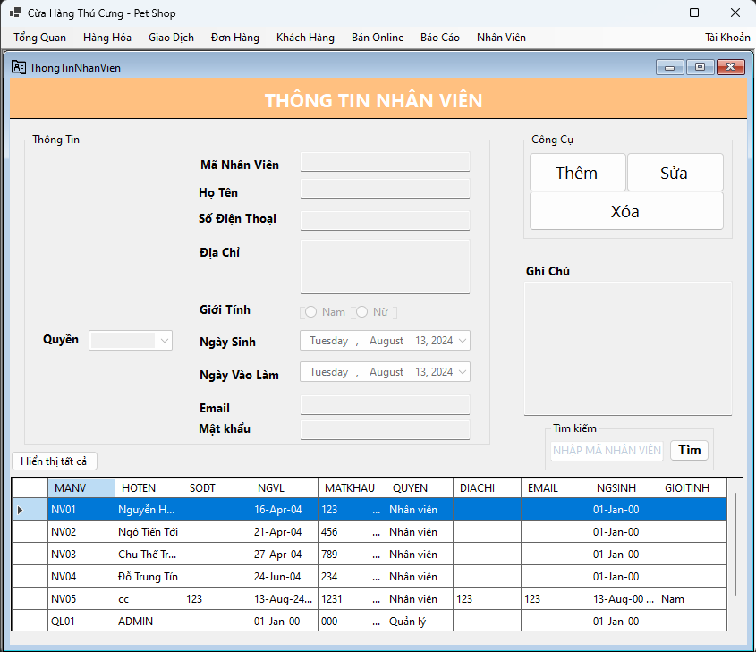

Hình 12 Giao diện thông tin nhân viên

## 4.4 Giao diện thêm nhân viên

Giao diện thêm thông tin nhân viên ở trong thông tin nhân viên dùng để thêm nhân viên vào cơ sở dữ liệu, bạn phải điền đầy đủ thông tin, nếu thiếu bất kì thông tin nào sẽ báo lỗi, và mỗi ô textbox sẽ có một giới hạn nhất định của riêng mình, nếu vượt quá thì sẽ thông báo lỗi, mã nhân viên sẽ dựa trên quyền, nếu là “Quản lý” thì bắt đầu bằng “QL”, nếu là “Nhân viên” thì bắt đầu bằng “NV”. Mã nhân viên không được quá 6 ký tự, Họ Tên không được quá 40 ký tư, Số Điện Thoại không được quá 15 ký tự, Địa chỉ không được quá 200 ký tự, Email không được quá 50 ký tự, Mật khẩu không được quá 40 ký tự, Ghi Chú không được quá 100 ký tự, Ngày vào làm không được ở trước ngày sinh, Nhân viên chỉ có thể tạo tài khoản khi khi 16 tuổi trở lên và dưới 60 tuổi. Nút “Chọn Hình” sẽ mở folder cho phép bạn chọn bức hình nào để làm ảnh đại diện của mình mới image size là zoom. Khi nhấn nút Hủy thì sẽ quay về giao diện thông tin nhân viên. Khi nhấn nút Lưu thì sẽ Lưu tất cả các thông tin đã nhập vào cơ sở dữ liệu. Khi Lưu thành công sẽ hiện thông tin trên datagridview.

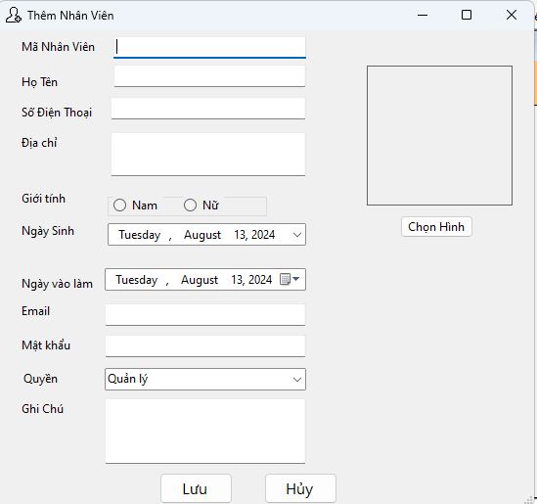

Hình 13 Giao diện thêm nhân viên

## 4.5 Giao diện Sửa Thông Tin Nhân Viên.

Giao diện sửa thông tin nhân viên khi tải sẽ bao gồm những thông tin đã được lưu vào cơ sở dữ liệu của nhân viên đó. Chức năng giống như bên thêm thông tin nhân viên, nút Lưu sẽ cập nhật thông tin nhân viên này vào cơ sở dữ liệu và load lại datagridview.

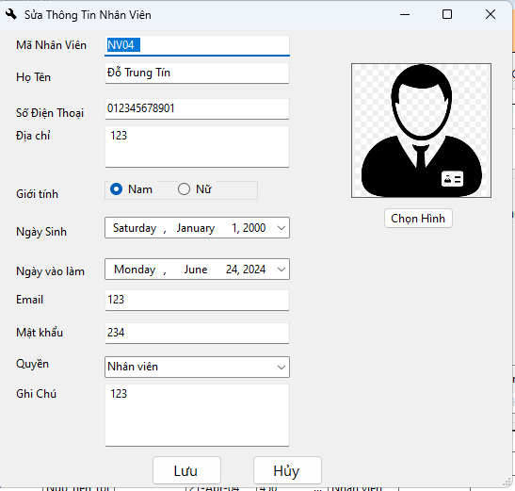

Hình 14 Giao diện sửa thông tin nhân viên

## 4.6 Giao diện Thông Tin Cá Nhân

Giao diện thông tin cá nhân dựa vào mã nhân viên của nhân viên đã dùng để đăng nhập, nó sẽ hiện dữ liệu đã được lưu trong cơ sở dữ liệu, bạn không thể sửa dữ liệu trong thông tin cá nhân, nếu muốn sửa dữ liệu bạn phải hỏi nhân viên với quyền quản lý.

Chức năng đăng xuất, khi nhấn vào toolstripmenuitem Đăng xuất, sẽ hiện thông báo “Bạn có muốn đăng xuất hay không”, nếu nhấn No thì sẽ ở lại, nếu nhấn Yes thì sẽ quay về giao diện đăng nhập.

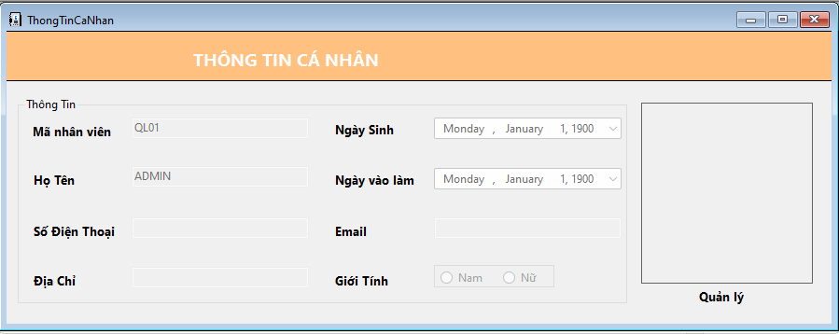

Hình 15 Giao diện thông tin cá nhân

## 4.7 Giao diện quản lý thông tin khách hàng

Giao diện khách hàng cho phép xem các khách hàng đã đăng ký, có 3 loại khách hàng gồm khách lẻ, khách quen và nhân viên. Điểm thưởng sẽ được cộng 1 điểm khi tổng hóa đơn trên 100.000 nghìn vnđ.

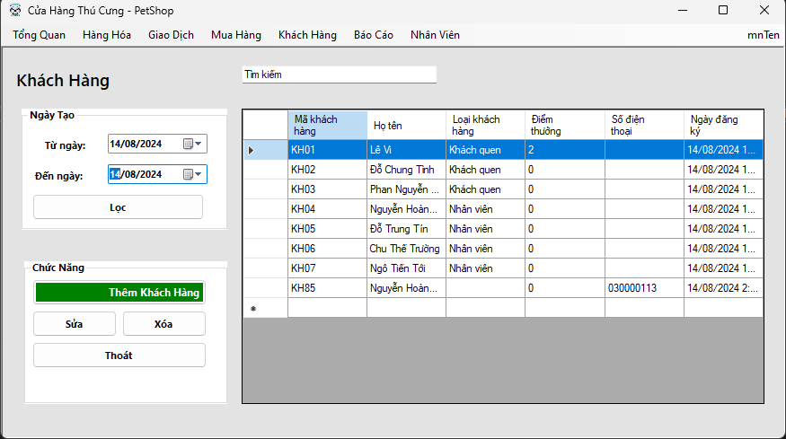

Hình 16 Giao diện quản lý thông tin khách hàng

## 4.8 Chức năng lọc khách hàng

Lọc tìm khách hàng trong khoảng thời gian cần tìm, nếu tìm không thấy sẽ hiển thị không có khách nào đăng ký vào thời gian đó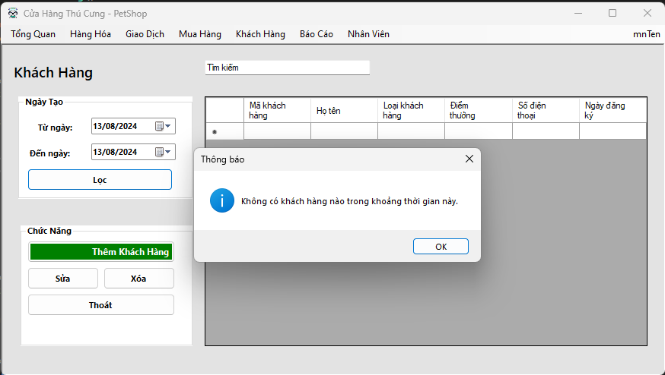

Hình 17 Chức năng lọc khách hàng

## 4.9 Chức năng thêm khách hàng

Giao diện thêm khách hàng, bạn có thể tùy chỉnh thêm một số thông tin của khách hàng, nút hủy để tắt giao diện thêm đi

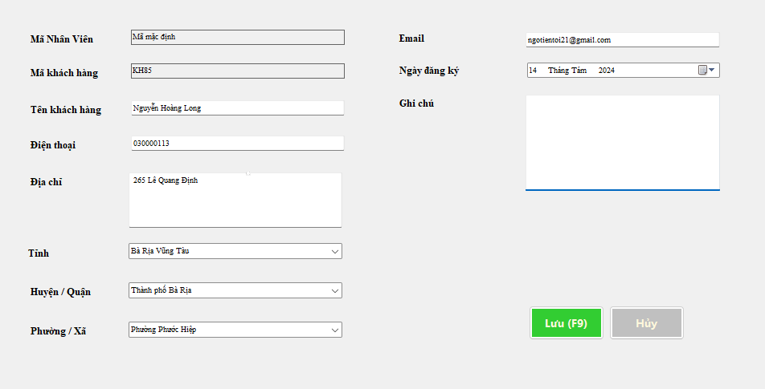

Hình 18 Chức năng thêm khách hàng

Khi ấn lưu sẽ thêm thông tin khách hàng mới vào

Hình 19 Thêm khách hàng thành công

Thông báo nếu chưa điền đầy đủ thông tin cần thiết

Hình 20 Thiếu thông tin

## 4.10 Chức năng xóa thông tin khách hàng

Chức năng xóa cho phép xóa dòng khách hàng đang chọn và hiển thị thông báo nhắc nhở khi xóa

Hình 21 Chức năng xóa thông tin khách hàng

## 4.11 Chức năng sửa thông tin khách hàng

Chức năng sửa, lấy toàn bộ dữ liệu trong bảng tải lên giao diện sửa để có thể tùy chỉnh thêm hoặc thay đổi. Nút hủy để tắt giao diện sửa đi

Hình 22 Chức năng sửa thông tin khách hàng

## 4.12 Giao diện của Hàng hóa

Giao diện chính của Hàng Hóa có 2 loại lựa chọn, Danh Mục và Kiểm Kho

Giao diện Danh mục cho phép hiển thị thông tin cơ bản của sản phẩm, các công cụ tìm kiếm theo từ khóa (tên sản phẩm, mã sản phẩm), theo nhóm sản phẩm. Các công cụ chức năng như thêm, xóa, sửa, làm mới và in sản phẩm.

Hình 23 Giao diện hàng hóa

## 4.13 Chức năng tìm kiếm của Hàng hóa

Chức năng tìm kiếm theo mã/tên sản phẩm, khi thanh tìm kiếm trống hoặc sai hệ thống sẽ thông báo “vui lòng nhập mã hoặc không tìm thấy”

Hình 24 Chức năng tìm kiếm hàng hóa

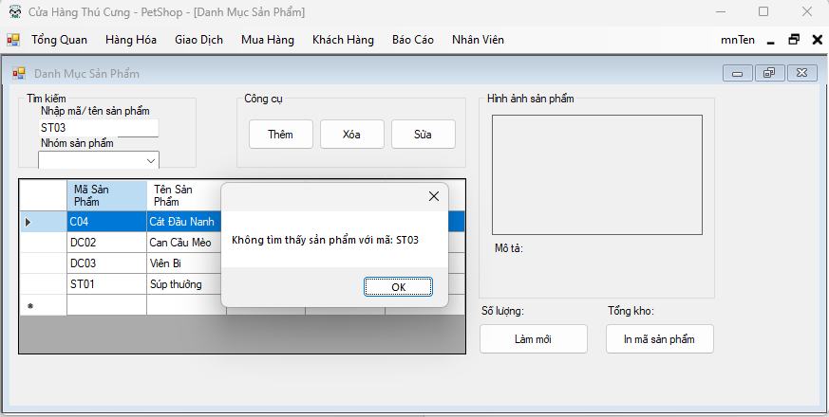

Hình 25 Không tìm thấy sản phẩm

Giá trị từ khóa tìm kiếm đúng sẽ hiển thị trong khung

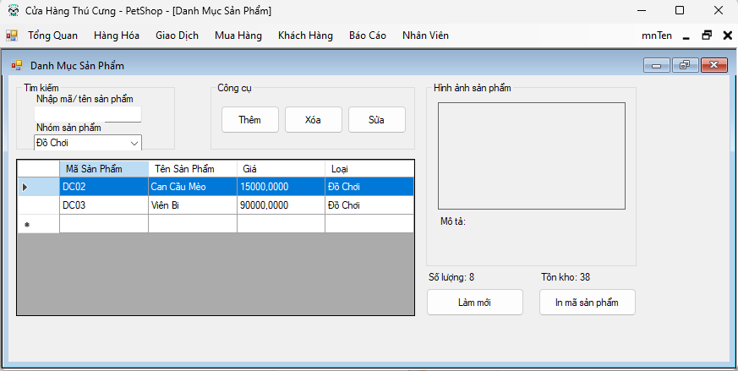

Hình 26 Tìm kiếm thành công

## 4.14 Chức năng thêm sản phẩm

Chức năng thêm sản phẩm, yêu cầu nhập đầy đủ thông tin bao gồm các thông tin cơ bản và phải có hình ảnh

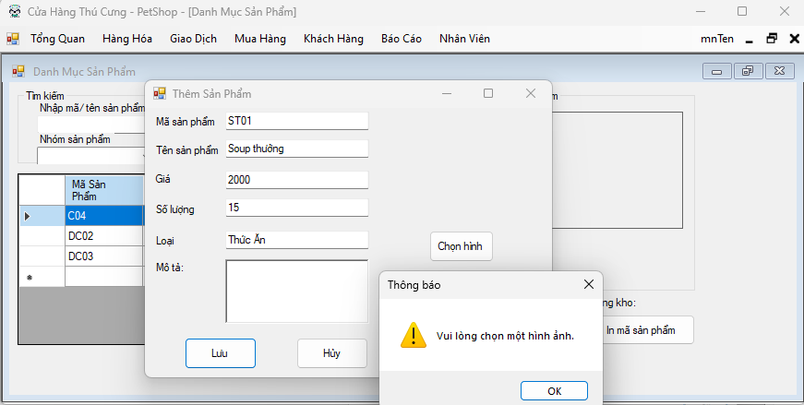

Hình 27 Chức năng thêm sản phẩm

Đây là giao diện thêm khi đã điền đầy đủ thông tin

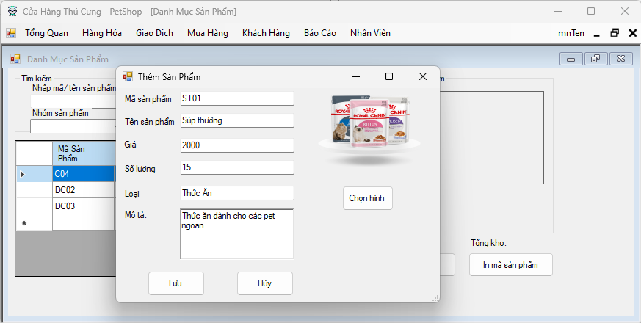

Hình 28 Đầy đủ thông tin khi thêm

Khi ấn lưu nếu đầy đủ thông tin yêu cầu hệ thống sẽ hiển thị thông báo là đã Lưu dữ liệu thành công

Hình 29 Lưu thành công sản phẩm

## 4.15 Chức năng Xóa danh mục sản phẩm

Chức năng xóa cho phép xóa dòng lựa chọn, và hiển thị ra yêu cầu xóa

Hình 30 Chức năng xóa danh mục sản phẩm

Sau khi xóa thành công hệ thống sẽ hiển thị thông báo sản phẩm đã được xóa

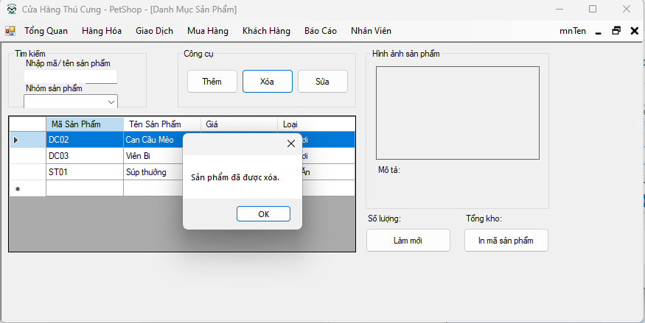

Hình 31 Xóa thành công

## 4.16 Chức năng sửa sản phẩm danh mục sản phẩm

Chức năng sửa được đẩy toàn bộ dữ liệu trong bảng lên giao diện sửa cho phép người dùng chỉnh sửa lại theo ý muốn

Hình 32 Chức năng sửa sản phẩm

Khi chỉnh sửa xong người dùng ấn Lưu để thực hiện lưu dữ liệu, khi lưu thành công sẽ có thông báo lưu dữ liệu thành công

Hình 33 Lưu thành công

## 4.17 Giao diện kiểm kho

Giao diện Kiểm kho cho phép hiển thị các thông tin liên quan về sản phẩm và dữ liệu của kho, các công cụ tìm kiếm theo từ khóa (mã phiếu kho), hiển thị ngày nhập. Các công cụ chức năng như thêm, xóa, sửa, làm mới và hiển thị trạng thái và người tạo. Bảng đã xóa là mô tả cho các mã sản phẩm đã bị xóa khỏi danh mục sản phẩm

Hình 34 Giao diện kiểm kho

## 4.18 Chức năng tìm kiếm kho

Chức năng tìm kiếm cho phép tìm kiếm mã kiểm kho dựa theo từ khóa so sánh với mã phiếu kho. Nếu tìm thấy sẽ hiển thị thông tin cần thiết, không tìm thấy hệ thống sẽ gửi thông báo không tìm thấy mã

Hình 35 Chức năng tìm kiếm kho

## 4.19 Chức năng thêm sản phẩm vào kho

Thêm phiếu kho, nhập đầy đủ thông tin về phiếu kiểm, cho phép người nhập chọn ngày nhập hoặc chọn checkbox để lấy thời gian hiện tại. Người tạo chọn nhân viên thực hiện, ngày tạo sẽ tự động cập nhật khi ấn vào thêm phiếu kho

Hình 36 Chức năng thêm sản phẩm vào kho

Khi ấn lưu nếu mã phiếu kho đã tồn tại hệ thống sẽ thông báo lỗi

Hình 37 Nếu mã phiếu kho đã tồn tại sẽ báo lỗi

Khi đã đầy đủ các thông tin yêu cầu và lưu, hệ thống sẽ thông báo lưu dữ liệu thành công

Hình 38 Lưu thành công

## 4.20 Chức năng xóa sản phẩm ra khỏi kho

Chức năng xóa cho phép xóa dòng lựa chọn, và hiển thị ra yêu cầu xóa

Hình 39 Chức năng xóa sản phẩm ra khỏi kho

## 4.21 Chức năng sửa thông tin sản phẩm trong kho.

Chức năng sửa được đẩy toàn bộ dữ liệu trong bảng lên giao diện sửa cho phép người dùng chỉnh sửa lại theo ý muốn

Hình 40 Sửa thông tin sản phẩm trong kho

Số lượng của sản phẩm nhiều hơn số lượng thực tế, thì hiển thị trạng thái là thiếu

Nếu mã sản phẩm trong danh mục đã bị xóa thì mã sản phẩm trong kho cũng sẽ cập nhật là Mã đã bị xóa. Hệ thống sẽ kiểm tra số lượng của sản phẩm nếu đã bị xóa thì số lượng là 0, và hiển thị trạng thái là chưa có dữ liệu

Số lượng của sản phẩm ít hơn số lượng thực tế, thì hiển thị trạng thái là dư sản phẩm

## 4.22 Doanh thu

Báo cáo doanh thu dùng để xem các thông tin như thời gian, doanh thu, số lượng, số tiền đã giảm giá, và thực thu của chi nhánh. Công cụ tìm kiếm thời gian theo tháng và theo năm, có thể lựa chọn bỏ chọn tìm kiếm

Hình 41 Giao diện doanh thu

Chức năng tìm kiếm theo năm và tháng, nếu có dữ liệu sẽ hiển thị trong bảng doanh thu. Nút bỏ chọn cho phép bỏ chọn 2 lựa chọn tháng và năm và sẽ tải lại dữ liệu doanh thu lên bảng

Hình 42 Chức năng doanh thu

## 4.23 Giao diện giỏ hàng

### 4.23.1 Giao diện khi load form

Hiển thị các thông tin sản phẩm gồm Mã sản phẩm, Loại sản phẩm, Tên sản phẩm, Đơn giá, Số lượng

Hiển thị ngày tạo hoá đơn và nhân viên bán hàng

Khi thay đổi Mã sản phẩm hoặc Tên sản phẩm thì các textbox Loại sản phẩm, Đơn giá tự động thay đổi dữ liệu tương ứng với Mã sản phẩm được tạo trong SQL. Tương tự khi thay đổi mã nhân viên thì tự động load tên nhân viên tương ứng.

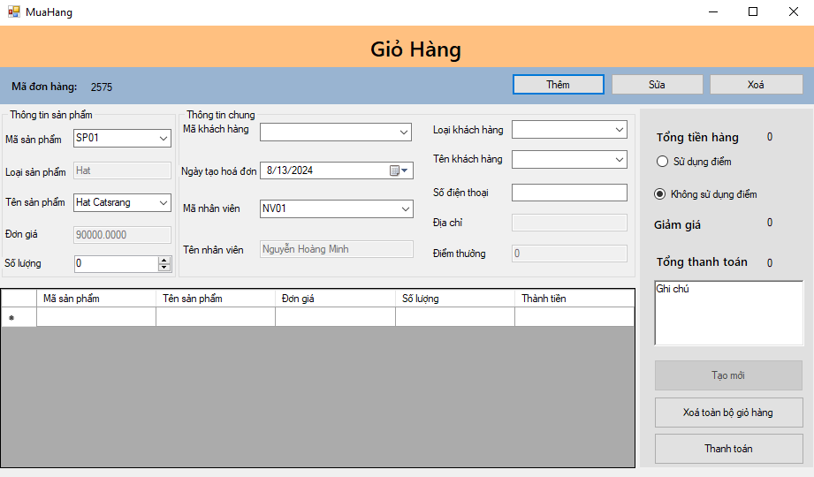

Hình 43 Giao diện giỏ hàng

### 4.23.2 Giao diện khi thay đổi loại khách hàng

Sau khi thay đổi loại khách hàng thì tự động đổ dữ liệu vào các ô textbox Tên khách hàng, Mã khách hàng tương ứng. Chọn mã khách hàng cần bán sẽ đổ các thông tin của khách hàng trong SQL vào các textbox tương ứng. Textbox số điện thoại, địa chỉ, điểm thưởng sẽ được ẩn đi để ngăn người dùng thay đổi

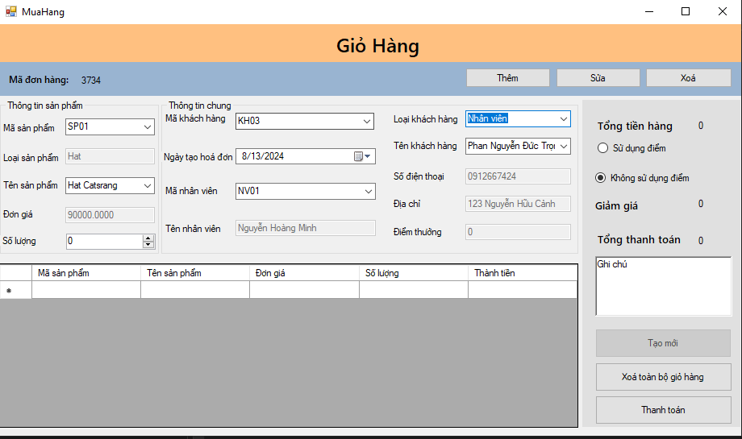

Hình 44 Giao diện khi thay đổi loại khách hàng

Trường hợp khách hàng thuộc loại “Khách lẻ” thì các ô dữ liệu sẽ được để trống và không tiến hành lưu thông tin của khách hàng

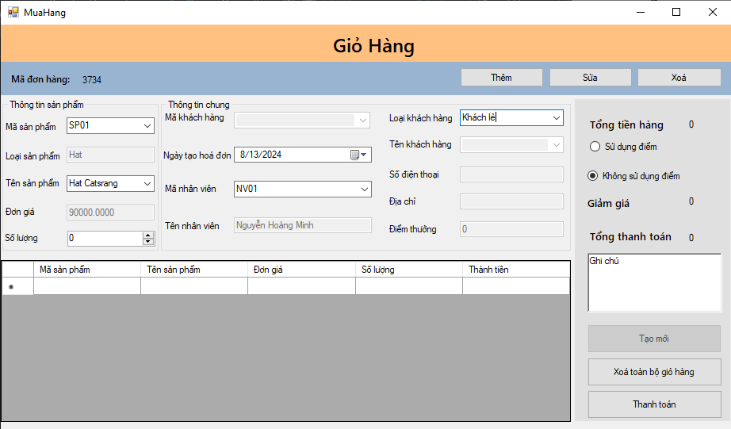

Hình 45 Giao diện của khách lẻ

## 4.24 Chức năng thêm sản phẩm vào giỏ hàng

Sau khi đã lựa chọn đầy đủ các thông tin sản phẩm cũng như thông tin khách hàng, người bán, ngày tạo hoá đơn thì khi nhấn vào button “Thêm” hệ thống sẽ thông báo “Thêm sản phẩm thành công” và các thông tin về sản phẩm sẽ được hiển thị lên datagridview để người sử dụng biết được thông tin sản phẩm mình đã thêm. Các thông tin về tổng tiền hàng, giảm giá và tổng số tiền cần phải thanh toán sẽ được hiển thị vào các lable bên phải màn hình

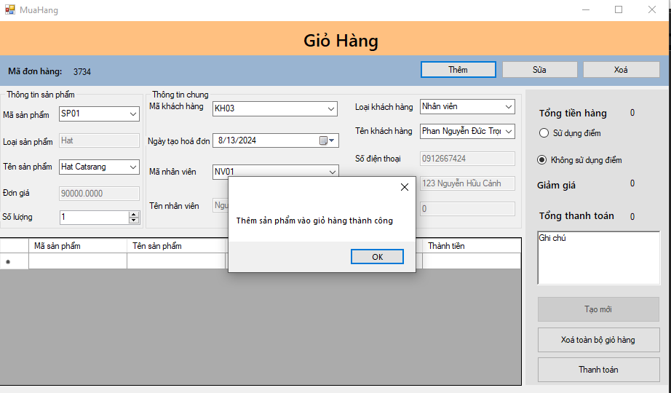

Hình 46 Thêm sản phẩm thành công

Sau khi thêm sản phẩm thành công thì các combobox Mã khách hàng, Loại khách hàng, Tên khách hàng, Mã nhân viên sẽ được ẩn đi để tránh trường hợp nhân viên thay đổi nhầm và dẫn đến sai lệch khi lưu thông tin vào hoá đơn.

Sau khi thêm sản phẩm thành công thì các combobox Mã khách hàng, Loại khách hàng, Tên khách hàng, Mã nhân viên sẽ được ẩn đi để tránh trường hợp nhân viên thay đổi nhầm và dẫn đến sai lệch khi lưu thông tin vào hoá đơn.

Sau khi thêm sản phẩm thành công thì các combobox Mã khách hàng, Loại khách hàng, Tên khách hàng, Mã nhân viên sẽ được ẩn đi để tránh trường hợp nhân viên thay đổi nhầm và dẫn đến sai lệch khi lưu thông tin vào hoá đơn.

Sau khi thêm sản phẩm thành công thì các combobox Mã khách hàng, Loại khách hàng, Tên khách hàng, Mã nhân viên sẽ được ẩn đi để tránh trường hợp nhân viên thay đổi nhầm và dẫn đến sai lệch khi lưu thông tin vào hoá đơn.

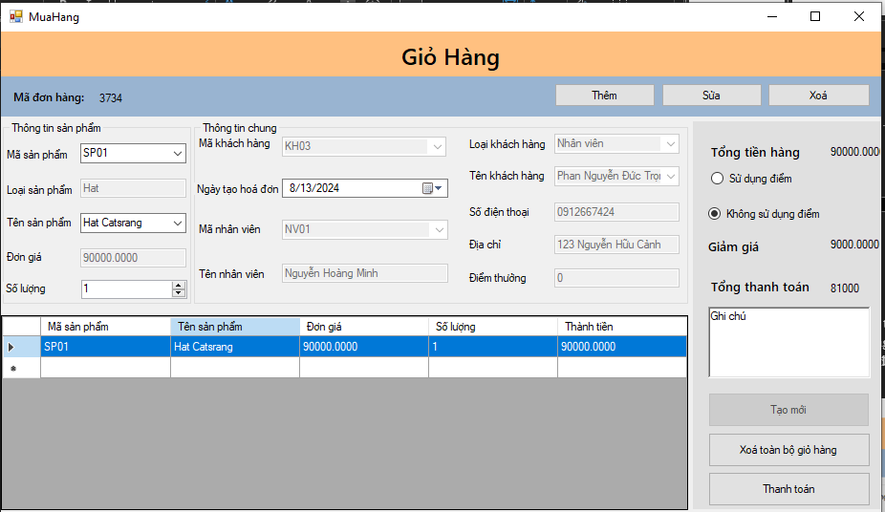

Hình 47 Sau khi thêm thành công

Các trường hợp thêm sản phẩm thất bại

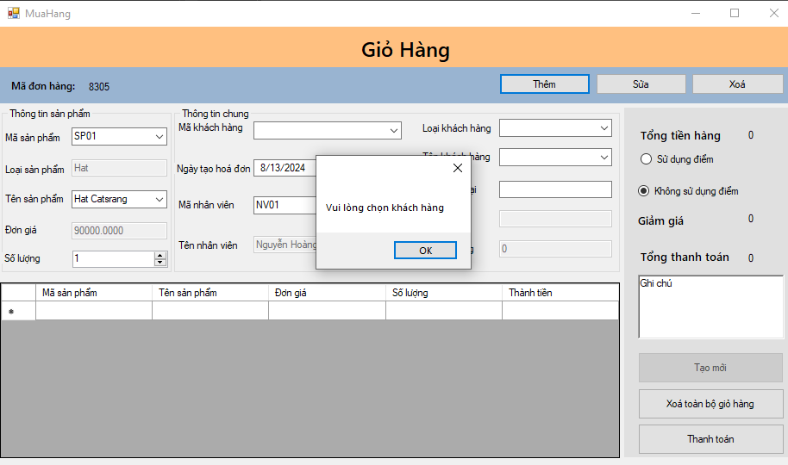

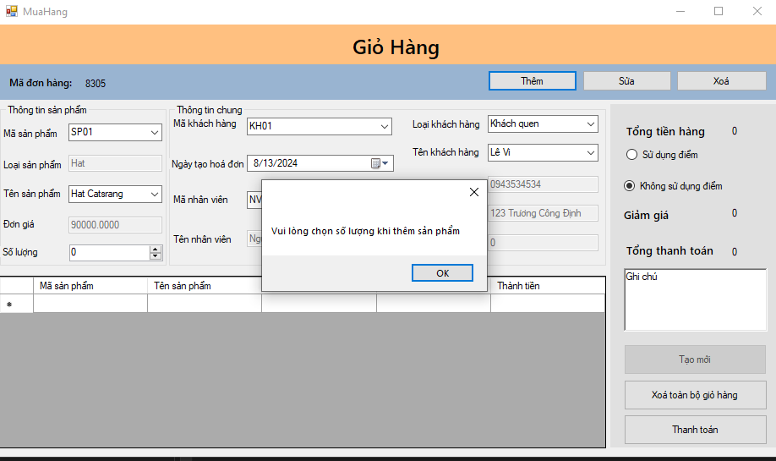

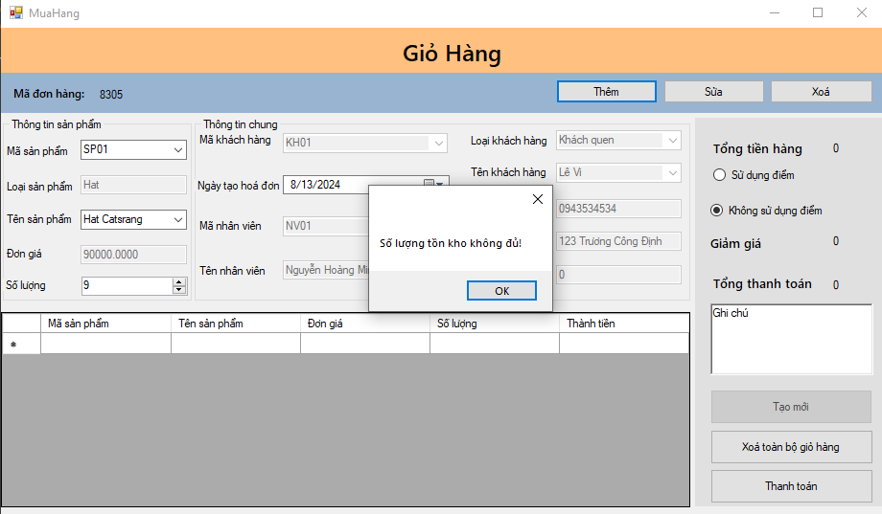

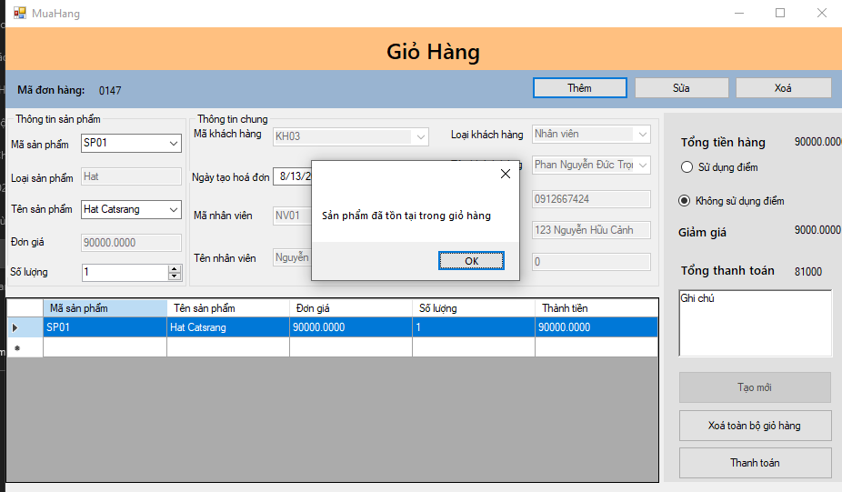

## 4.25 Chức năng chỉnh sửa dữ liệu sản phẩm trong giỏ hàng

Khi người dùng muốn thay đổi số lượng mua sản phẩm thì sử dụng chức năng Sửa, sau đó thay đổi số lượng mà khách hàng yêu cầu và tiến hành lưu vào giỏ hàng

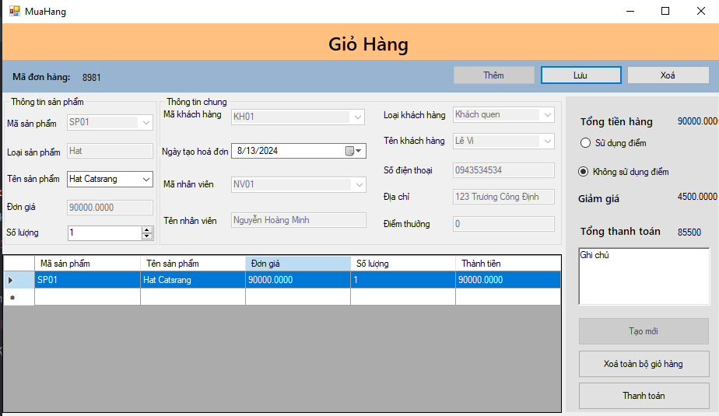

Hình 48 Chức năng chỉnh sửa dữ liệu sản phẩm trong giỏ hàng

Khi chọn nút sửa, Giỏ hàng sẽ tiến vào trạng thái chỉnh sửa thông tin, button Sửa sẽ trở thành button Lưu, nút Thêm sẽ được ẩn để người dùng không chọn nhầm, sau khi người dùng hoàn tất thì có thể tiến hành lưu dữ liệu và thay đổi thông tin hiển thị trong giỏ hàng. Nếu chỉnh sửa thành công thì hệ thống sẽ thông báo “Cập nhật sản phẩm thành công” và tiến hành thay đổi dữ liệu có trong datagridview

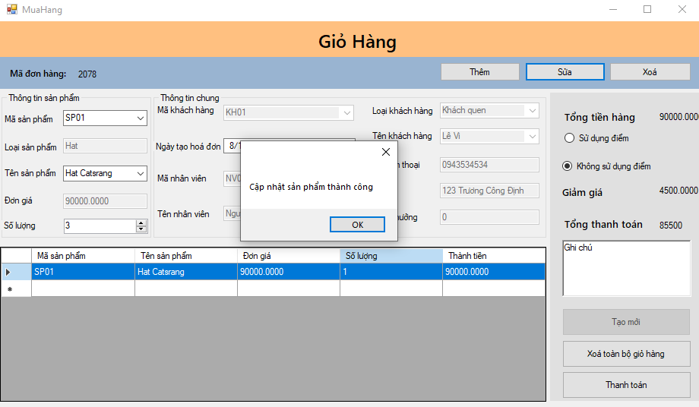

Hình 49 Cập nhật sản phẩm thành công

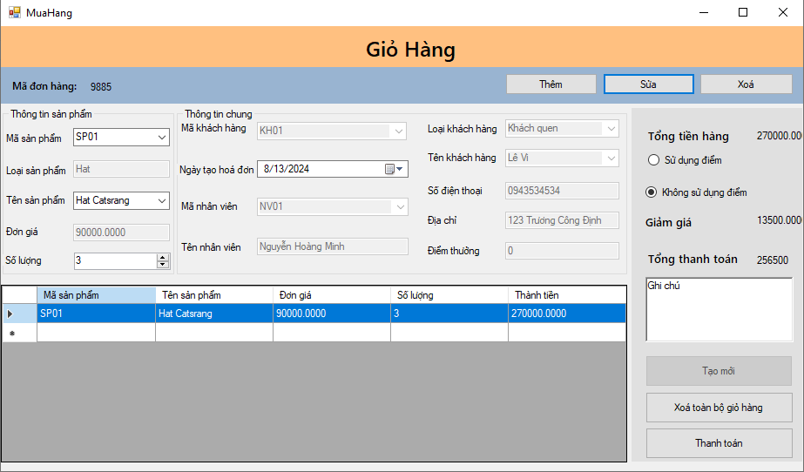

Các trường hợp cập nhật sản phẩm thất bại

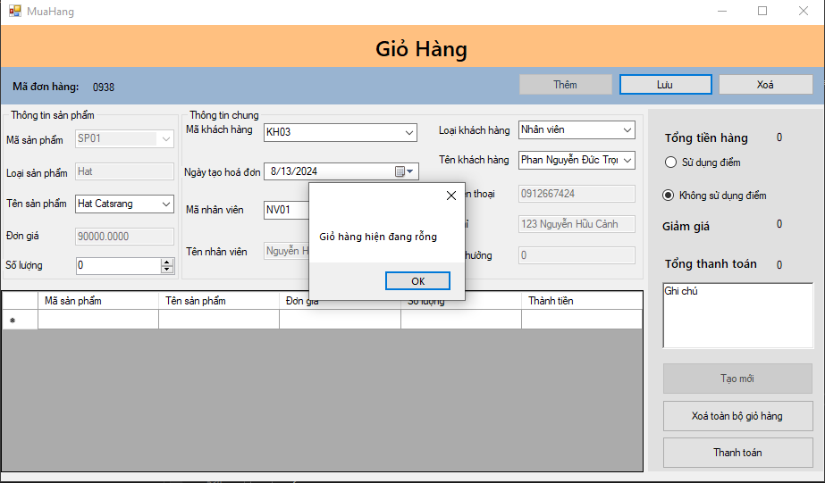

Hình 50 Cập nhật thất bại

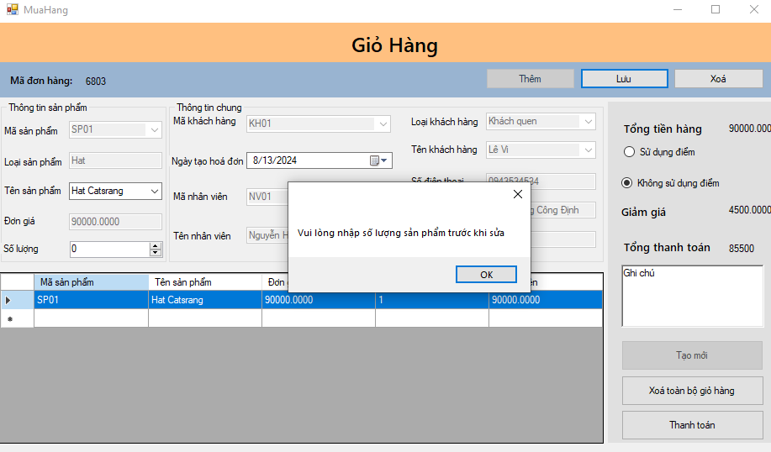

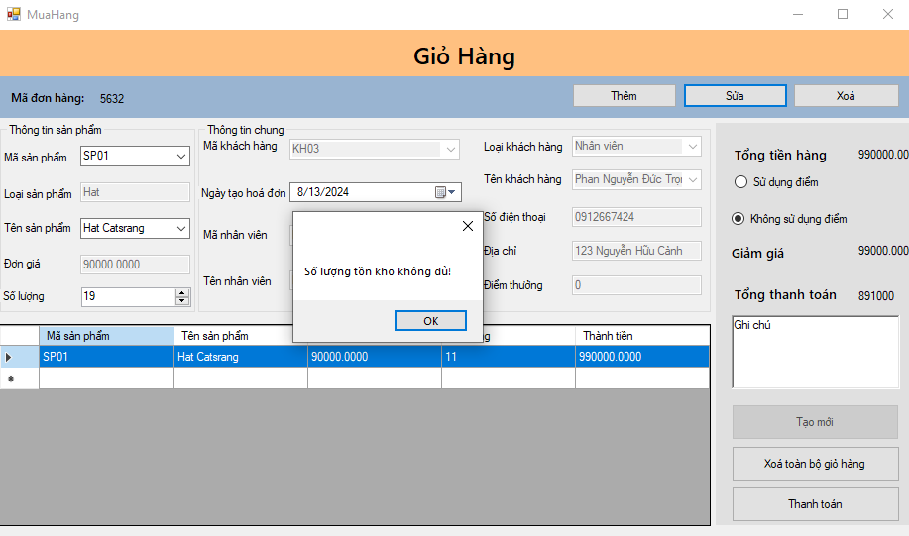

## 4.26 Chức năng xóa sản phẩm khỏi giỏ hàng

Chức năng được sử dụng để xoá sản phẩm khỏi giỏ hàng khi cần thiết

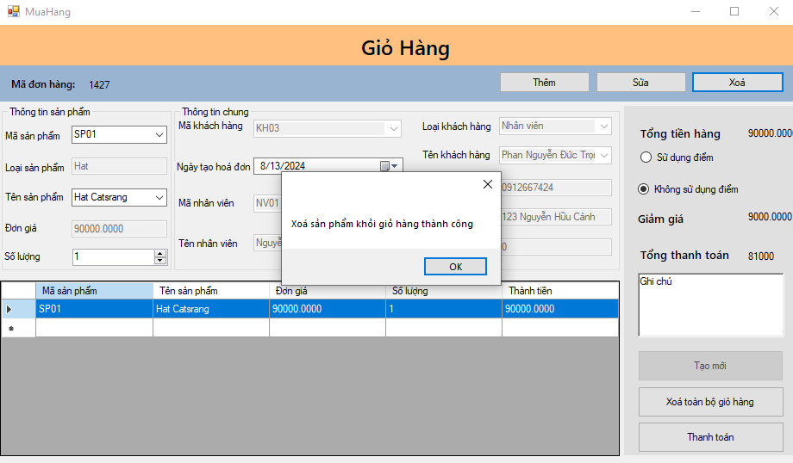

Hình 51 Xóa thành công

Sau khi xoá sản phẩm khỏi giỏ hàng thì datagridview, tổng tiền sẽ được cập nhật lại

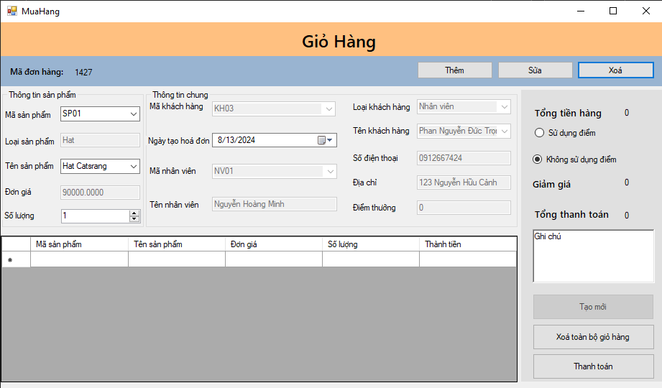

Các trường hợp xoá sản phẩm thất bại

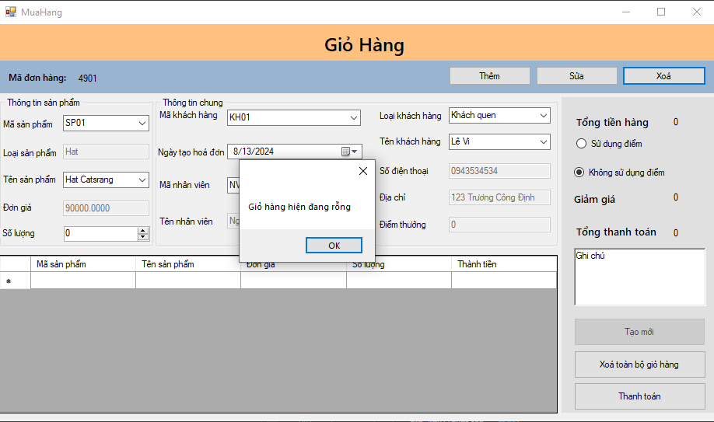

## 4.27 Chức năng sử dụng điểm hoặc không sử dụng

Nếu khách hàng muốn sử dụng điểm tích luỹ cá nhân để giảm giá sản phẩm, người dùng chỉ cần tích vào radio “Sử dụng điểm”, giá trị giảm giá của sản phẩm và số tiền cần phải thanh toán sẽ tự động được cập nhật, mỗi 1 điểm tương ứng với 1000 VND

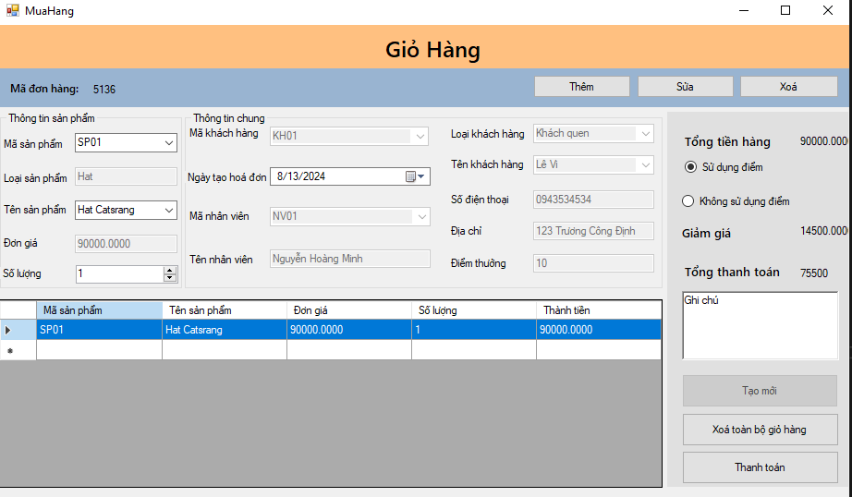

Hình 52 Nếu sử dụng điểm

Ngược lại nếu khách hàng không muốn sử dụng thì lựa chọn radio “Không sử dụng”, số tiền giảm sẽ trở lại như cũ và người dùng sẽ không phải mất điểm sau khi thanh toán

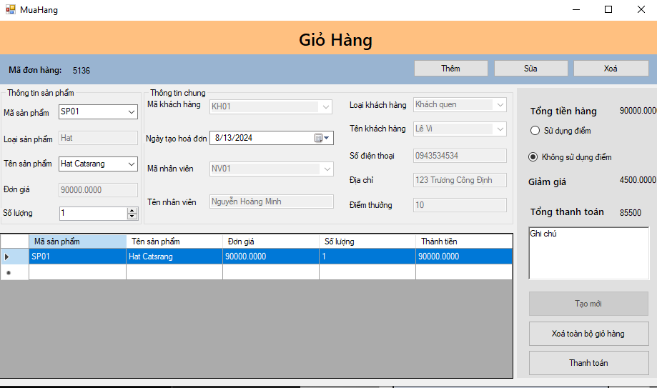

Hình 53 Nếu không sử dụng điểm

## 4.28 Chức năng thanh toán

Sau khi đã lựa chọn và thêm thông tin tất cả các sản phẩm cần mua cũng như thông tin khách hàng, người dùng tiến hành thanh toán thông qua button “Thanh toán”. Sau khi chọn thì Form Chi Tiết hoá đơn sẽ xuất hiện, hiển thị toàn bộ thông tin tương ứng, cần thiết để hoàn tất hoá đơn

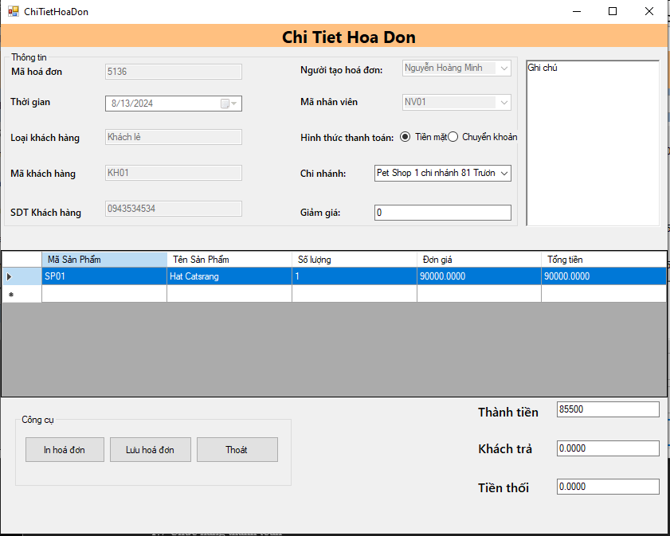

Hình 54 Chức năng thanh toán

Thông tin dữ liệu trong chi tiết hoá đơn được tải lên dựa theo dữ liệu SQL trong bảng CTHD tương ứng với Mã hoá đơn trong Form giỏ hàng trước đó.

Các trường hợp thanh toán thất bại

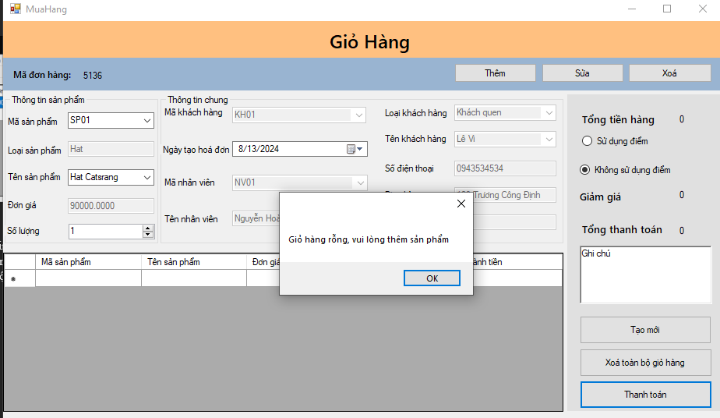

Hình 55 Thanh toán thất bại

## 4.29 Chức năng tạo mới giỏ hàng

Chức năng tạo mới giỏ hàng xuất hiện sau khi người dùng thanh toán hoá đơn trước thành công, Người dùng sẽ được chuyển về giao diện giỏ hàng để tiếp tục nhiệm vụ bán hàng, khi đó nút làm mới cho phép người dùng làm mới toàn bộ dữ liệu đã chọn trước đó, từ đó tạo một giỏ hàng hoàn toàn mới để thêm thông tin, hoá đơn của khách hàng khác

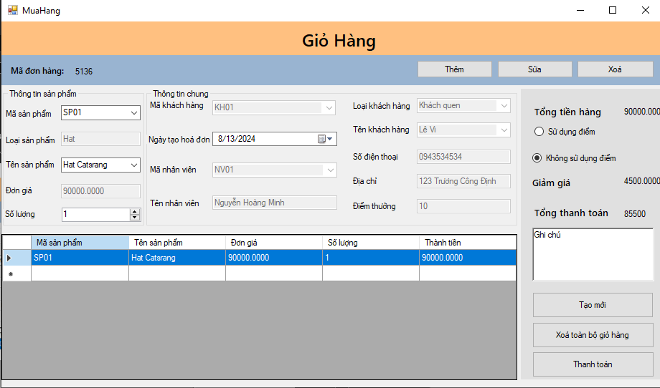

Hình 56 Tạo mới giỏ hàng

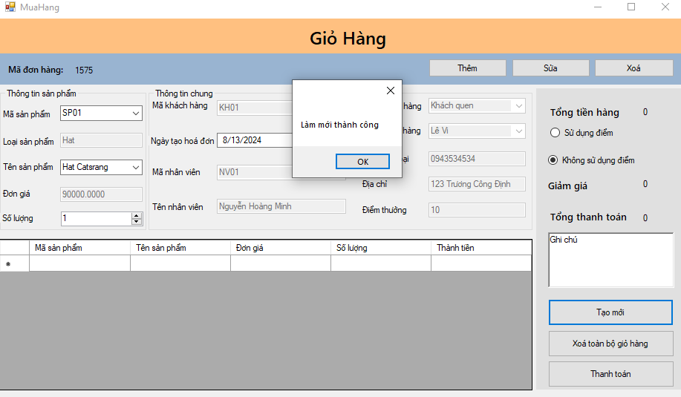

Sau khi tạo mới hoá đơn thì các combobox được hiển thị trở lại để người dùng chọn và thay đổi, mã hoá đơn được tạo mới, tương tự như các số tiền.

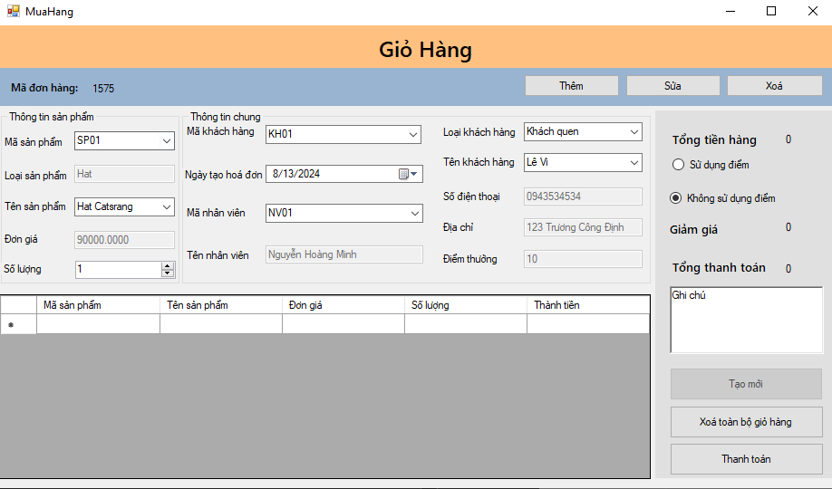

## 4.30 Giao diện chi tiết hóa đơn

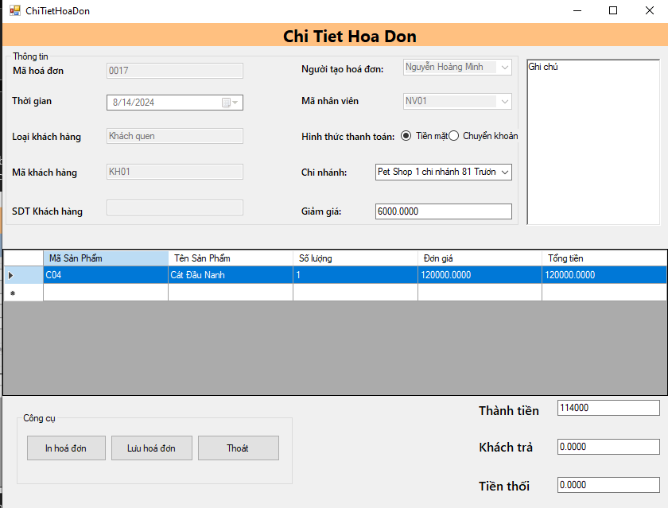

Hình 57 Giao diện chi tiết hóa đơn

## 4.31 Các chức năng trong chi tiết hóa đơn

Sau khi người dùng nhập giá trị số tiền mà khách hàng thanh toán, hệ thống sẽ tự động tính toán cho người dùng biết số tiền cần phải trả lại là bao nhiêu, để tránh dẫn đến những thiếu sót ngoài ý muốn

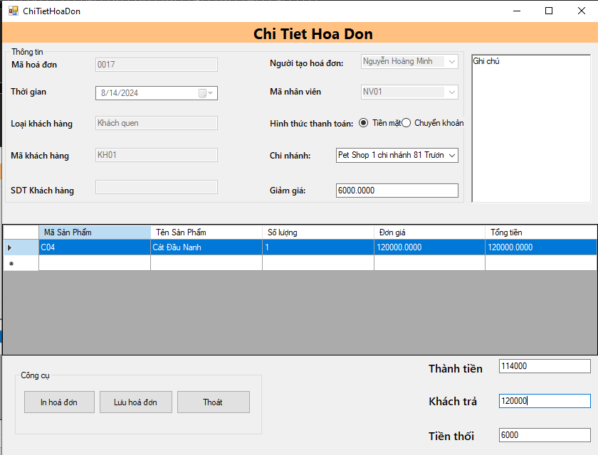

Hình 58 Các chức năng trong chi tiết hóa đơn

## 4.32 Chức năng in hóa đơn

Chức năng in hoá đơn để người dùng xem trước dữ liệu in và tiến hành in hoá đơn, dữ liệu được lấy từ form chi tiết hoá đơn trước đó với điều kiện trùng mã hoá đơn

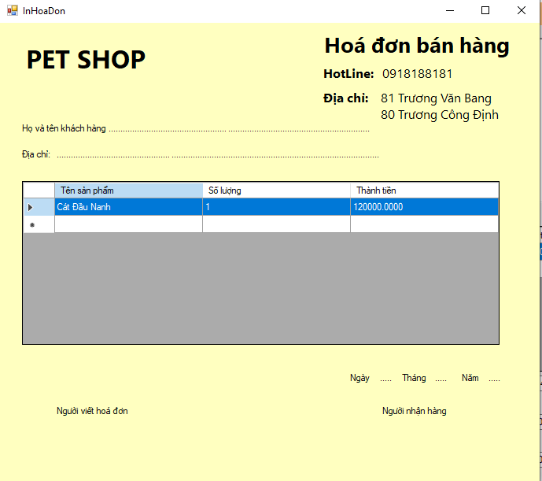

Hình 59 In hóa đơn

## 4.33 Chức năng lưu hóa đơn

Người dùng chọn lưu hoá đơn thì hệ thống sẽ lưu dữ liệu đơn hàng vào SQL, hoàn tất quá trình lưu giữ thông tin mua bán và trở lại Form mua hàng để người dùng tiếp tục bán hàng.

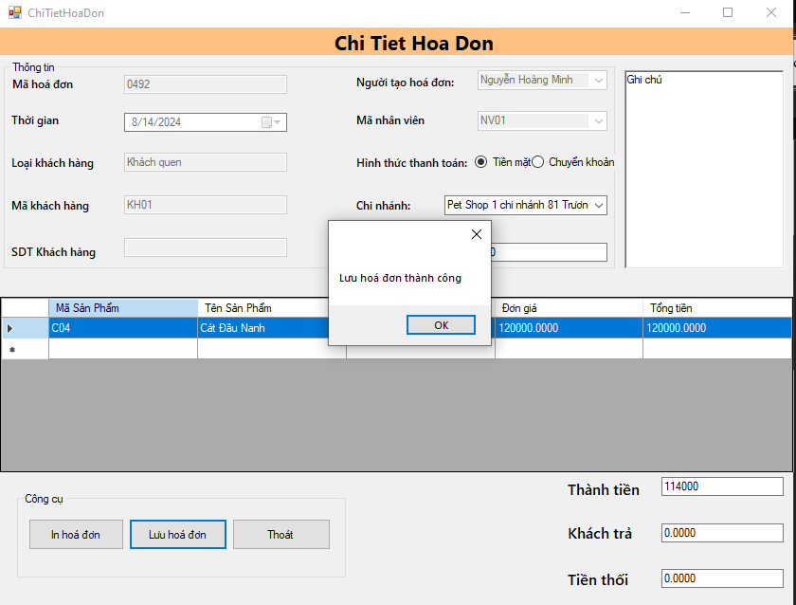

Hình 60 Lưu hóa đơn

## 4.34 Chức năng thoát khỏi giao diện chi tiết hóa đơn

Chức năng được sử dụng khi người dùng muốn thoát khỏi form mà không muốn tiến hành lưu hoá đơn hoặc muốn cập nhật thêm sản phẩm. Hệ thống sẽ quay trở lại Form giỏ hàng để người dùng tiếp tục thao tác

## 4.35 Giao diện hóa đơn

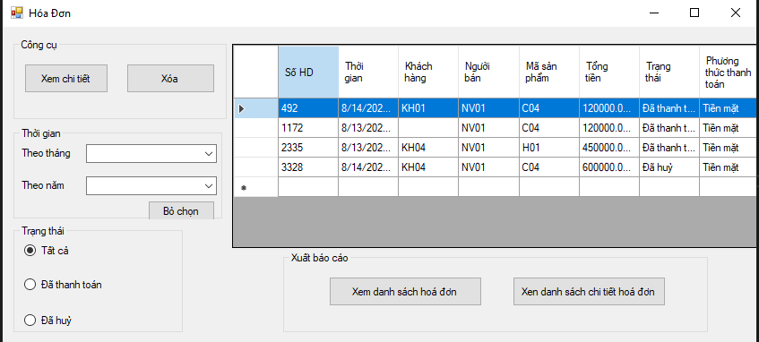

Hình 61 Giao diện hóa đơn

Form hoá đơn hiển thị thông tin các hoá đơn được lưu trong cơ sở dữ liệu thông qua quá trình mua bán ở Form Giỏ Hàng,

## 4.36 Chức năng xem chi tiết hóa đơn

Người dùng có thể xem chi tiết hoá đơn đã được tạo bằng cách nhấn vào button “Xem chi tiết”, form Xem chi tiết hoá đơn sẽ được mở trở lại và dữ liệu được hiển thị sẽ tương ứng với hoá đơn đã được chọn để xem chi tiết

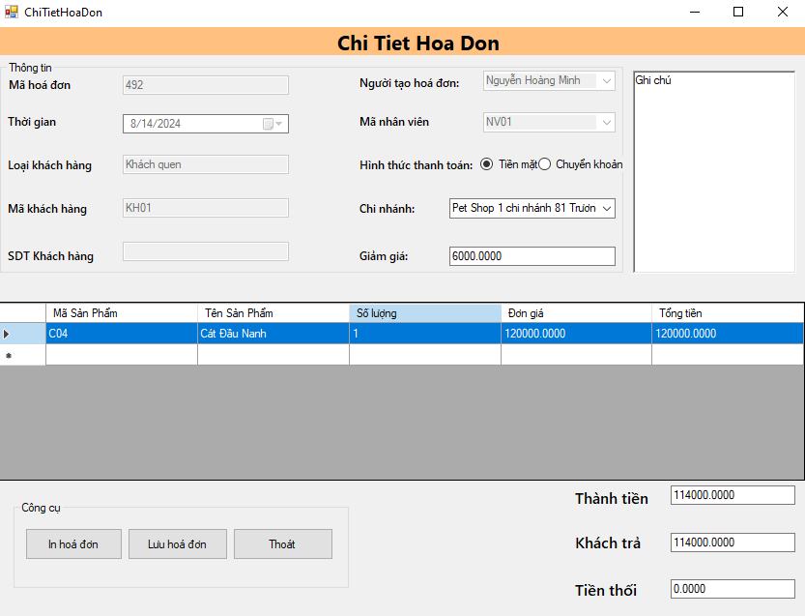

Hình 62 Xem chi tiết hóa đơn

Người dùng có thể cập nhật lại dữ liệu nếu trước đó vô tình nhập sai hoặc nhầm lẫn

## 4.37 Chức năng xóa

Nếu có hoá đơn rác, được tạo do nhầm lẫn, hoặc không cần lưu hoá đơn nữa thì button Xoá sẽ xoá dữ liệu của dòng được chọn ra khỏi dữ liệu của hệ thống;

## 4.38 Chức năng lọc hóa đơn theo tháng hoặc theo năm

Sử dụng để lọc và tìm kiếm hoá đơn dựa theo tháng hoặc theo năm

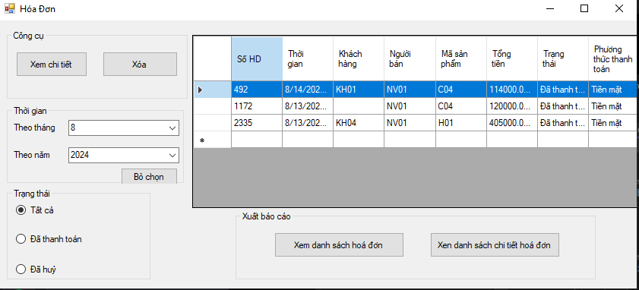

Hình 63 Lọc hóa đơn theo thời gian

## 4.39 Chức năng lọc hóa đơn theo trạng thái

Sử dụng để lọc và tìm kiếm hoá đơn dựa theo trạng thái hoá đơn

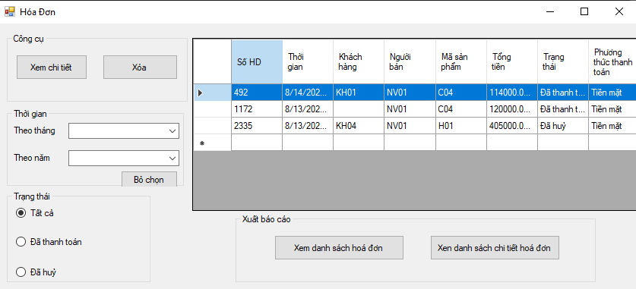

Hình 64 Lọc hóa đơn theo trạng thái

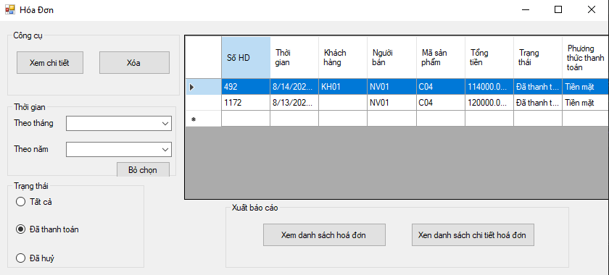

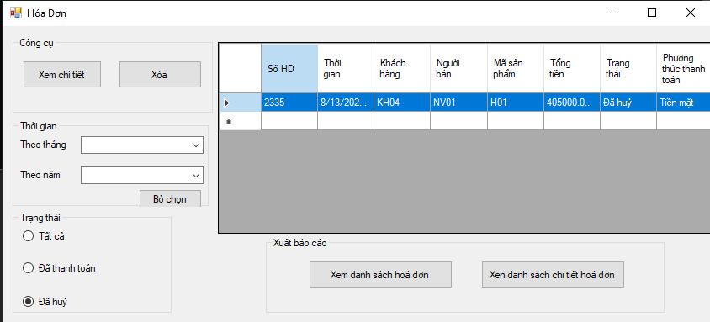

# CHƯƠNG 5: TỔNG KẾT ĐÁNH GIÁ VÀ HƯỚNG PHÁT TRIỂN CỦA PHẦN MỀM

## 1) Đánh giá tổng quan về hệ thống

### 1.1) Đối với người dùng sử dụng phần mềm

Có đăng nhập tài khoản để vào trang chủ cửa hàng.

Có chức năng thêm, sửa, xóa thông tin khách hàng dành cho khác hàng quen và giảm giá sản phẩm cho khách hàng quen.

Có chức năng thêm sửa xóa sản phẩm và kiểm tra số lượng tồn kho để người dùng có thể ước tính để có thể đặt thêm hàng hóa tránh trường hợp hết hàng.

Có chức năng xem lịch sử đơn hàng để xem lại những đơn hàng đã giao dịch và trạng thái của đơn hàng.

Có chức năng giỏ hàng là chức năng sử dụng nhiều nhất, hỗ trợ thanh toán, in hóa đơn, lưu hóa đơn thanh toán, hỗ trợ tính toán kết hợp tính năng giảm giá cho khách hàng quen. Khi thanh toán xong sẽ có tích điểm và khách hàng có thể sử dụng điểm tích điểm để giảm giá cho lần thanh toán sau này.

Hỗ trợ thống kê doanh thu theo thời gian để quản lý biết doanh thu của cửa hàng.

Thông tin cá nhân giúp người dùng xem thông tin cá nhân của mình để đảm bảo có sai sót gì có thể nói với quản lý.

Tích điểm cho khách hàng mua sắm, nếu đơn giá trên 100,000 nghìn vnd thì sẽ cộng 1 điểm, loại khách hàng khách quen và nhân viên sẽ được giảm giá.

Nút đăng xuất giúp người dùng thao tác nhanh chóng để trở đăng nhập để thực hiện thao tác khác nếu cần

### 1.2) Đối với quản lý phần mềm

Xem và cập nhật thông tin nhân viên.

Trao quyền cho nhân viên.

## 2) Hướng phát triển

Dựa trên đề tài đang làm và cũng như là muốn phát triển thêm cho nhiều dự án khác thì chúng em vẫn sẽ nổ lực học tập và phát triển bản thân hướng đi tốt nhất. Dựa trên những bài học và được giảng dạy của Cô và nhà trường thì chúng em sẽ có những bước tiến để phát triển hơn.

Đây là sản phẩm do nhóm chúng em gồm 4 thành viên làm, và cùng nhau phát triển. Em nhìn thấy sự phát triển của dự án này, với sự nổ lực trong tương lại của chúng em em tin răng dự án này sẽ tiếp thêm động lực làm đôi cánh cho chúng em bay đi thật xa trên hành trình mà mình đang muốn hướng tới.

Hướng phát triển bọn em nghĩ đến ngay lúc này chỉ là luôn nổ lực học tập, rèn luyện, trau dồi mỗi ngày để có thể phát triển và vươn xa hơn.

# TÀI LIỆU THAM KHẢO

[1]. [(https://howkteam.vn/course/lap-trinh-winform-co-ban-27)] Lập trình Winform cơ bản.

[2]. [Giáo trình thực hành .NET] by TS. Lê Thị Vĩnh Thanh

[3]. [Lý thuyết lập trình .NET] by TS. Lê Thị Vĩnh Thanh

[3]. [Book Programming Windows Forms] by Charles Petzold